西安科技大学高新学院

实 训 报 告

学 院
课 程
专 业
班 级
姓 名
学 号
指导教师
日 期

实训  目的 | 本次两周综合应用课程设计旨在整合学生前期所学计算机专业知识，通过完整小型项目开发实践，强化系统设计、编程实现与问题解决能力，重点培养学生规范撰写需求分析、概要设计、详细设计、测试报告及项目总结等技术文档的能力，提升工程素养、团队协作与表达水平，为毕业设计和未来工程实践奠定坚实基础。
实训  内容 | 本次实训以个人财务记账与分析系统为开发项目，按照软件工程项目开发流程，完成系统需求分析、总体设计、数据库设计、详细设计、功能编码、系统测试及实训报告撰写。系统采用B/S架构和前后端分离模式，前端使用Vue 3、Vue Router、Pinia、Element Plus、Axios和ECharts实现页面交互、状态管理及统计图表展示；后端使用Spring Boot、MyBatis-Plus和MySQL实现REST接口、业务处理和数据持久化。系统主要实现用户注册登录、账户管理、收支记录、账户转账、预算设置与预警、周期账单、月度与年度统计、CSV数据导入、密码修改及管理员用户维护等功能。同时对身份认证、用户数据隔离、金额计算精度、事务一致性、异常处理和系统功能进行了测试与验证。
实训  设备 | 普通个人计算机1台，安装Windows 10/11操作系统；使用IntelliJ IDEA和Visual Studio Code作为开发工具；配置Java 21、Maven 3.9、pnpm及Vite 8开发与构建环境；安装MySQL 8.4数据库；使用Chrome或Microsoft Edge浏览器进行系统访问、运行调试和功能测试。
评语  及  成绩 | 评 语
 | 成 绩 |  | 指导  教师  （签名） | 日期：

摘要
随着移动支付、网络购物和多账户资金管理逐渐普及，个人收支数据分散在现金、银行卡及第三方支付账户中。仅依靠纸质记录或电子表格难以持续维护账户余额、分类支出、月度预算和周期账单，也不便于从历史流水中获得直观的财务分析结果。为解决个人财务数据分散、统计滞后和预算执行不透明等问题，本文设计并实现了一套个人财务记账与分析系统。
系统采用 B/S 架构和前后端分离模式。前端使用 Vue 3、Vue Router、Pinia、Element Plus、Axios 和 ECharts 构建页面、管理登录状态并展示统计图表；后端使用 Spring Boot、MyBatis-Plus 和 MySQL，按照 Controller、Service、Mapper、Entity 分层实现 REST 接口、业务规则和数据持久化，并结合 JWT、BCrypt、OpenCSV、统一异常处理及事务机制保证身份认证、密码存储、文件导入和跨表操作的可靠性。
系统实现了用户注册登录、账户管理、分类浏览、收支流水增删改查、账户转账、预算设置与分级预警、周期账单生成、月度与年度统计、多维图表、CSV 导入、密码修改以及管理员用户维护等功能。账户、流水、预算、周期账单和预警数据均按当前用户隔离；转账和周期账单生成使用事务保证数据一致性。实际运行页面、前端生产构建和后端测试结果表明，系统能够完成个人财务记账、汇总、预算控制与分析的主要业务流程。

关键词：个人财务；收支记账；预算预警；Spring Boot；Vue 3

Abstract
With the growing prevalence of mobile payments, online shopping, and multi-account fund management, personal income and expenditure data are increasingly dispersed across cash, bank cards, and third-party payment accounts. Relying solely on paper records or spreadsheets makes it difficult to continuously maintain account balances, categorized expenditures, monthly budgets, and recurring bills, and also hinders intuitive financial analysis based on historical transaction records. To address such problems as fragmented personal financial data, delayed statistical analysis, and a lack of transparency in budget execution, this paper designs and implements a personal finance bookkeeping and analysis system.
The system adopts a browser/server (B/S) architecture and a front-end/back-end separation model. The front end uses Vue 3, Vue Router, Pinia, Element Plus, Axios, and ECharts to build pages, manage authentication state, and present statistical charts. The back end uses Spring Boot, MyBatis-Plus, and MySQL, following a layered architecture comprising Controller, Service, Mapper, and Entity components to implement RESTful APIs, business rules, and data persistence. JWT, BCrypt, OpenCSV, centralized exception handling, and transaction management are integrated to ensure the reliability of identity authentication, password storage, file import, and cross-table operations.
The system provides user registration and login, account management, category browsing, create, read, update, and delete operations for income and expense records, account transfers, budget configuration and tiered alerts, recurring bill generation, monthly and annual statistics, multidimensional charts, CSV import, password changes, and administrator-side user maintenance. Data related to accounts, transactions, budgets, recurring bills, and alerts are isolated by the currently authenticated user. Database transactions are used for account transfers and recurring bill generation to ensure data consistency. Results from actual system operation, the production build of the front end, and back-end testing show that the system can support the major business processes of personal finance recording, aggregation, budget control, and analysis.

Keywords: personal finance; income and expense bookkeeping; budget alerts; Spring Boot;

目录
摘要 I
Abstract II
1 绪论 1
1.1 研究背景及意义 1
1.1.1 研究背景 1
1.1.2 研究意义 1
1.2 主要研究内容 1
2 可行性分析与需求分析 3
2.1 可行性分析 3
2.1.1 经济可行性 3
2.1.2 操作可行性 3
2.1.3 技术可行性 3
2.2 系统需求分析 3
2.2.1 业务需求分析 3
2.2.2 用户需求分析 5
2.2.3 性能与非功能需求分析 6
2.3 本章小结 7
3 系统相关理论和技术 8
3.1 开发与运行环境 8
3.1.1 前端开发环境 8
3.1.2 后端与数据库环境 8
3.2 开发框架与关键技术 8
3.2.1 Vue 3 与前端生态 8
3.2.2 Spring Boot 与 MyBatis-Plus 9
3.2.3 MySQL 与事务处理 9
3.2.4 身份认证与统一异常处理 9
3.2.5 文件导入、图表与汇率服务 9
3.3 本章小结 10
4 系统设计 11
4.1 系统总体架构设计 11
4.2 系统总体设计 11
4.3 功能模块流程设计 12
4.3.1 账户管理流程设计 12
4.3.2 收支记录与转账流程设计 13
4.3.3 预算管理流程设计 14
4.3.4 周期账单生成流程设计 15
4.3.5 CSV 导入流程设计 16
4.4 系统数据库设计 17
4.4.1 数据库概念结构设计 17
4.4.2 数据库逻辑结构设计 22
4.4.3 数据库物理结构设计 22
4.5 详细模块设计 25
4.5.1 核心实体类设计 25
4.5.2 核心业务时序设计 27
4.5.3 核心模块职责设计 29
4.6 本章小结 29
5 系统实现 30
5.1 用户管理模块 30
5.2 收支记账模块 30
5.3 收支分类模块 32
5.4 预算管理模块 32
5.5 财务统计分析模块 33
5.6 个人信息与数据扩展模块 34
5.7 本章小结 37
6 系统测试 38
6.1 测试目的 38
6.2 测试方法 38
6.3 测试内容 38
6.4 测试结果分析 43
6.5 本章小结 43
7 总结和展望 44
7.1 总结 44
7.2 展望 44

1 绪论
个人财务管理系统既要解决收支数据记录问题，也要处理账户余额、预算进度、周期日期、统计口径和用户数据隔离等相互关联的业务规则。本章从项目背景、研究意义和主要研究内容三个方面说明系统建设的必要性与实现范围。

1.1 研究背景及意义

1.1.1 研究背景
数字化支付提高了消费和资金流转效率，也使个人财务记录呈现账户多、交易频率高、数据来源分散等特点。同一用户可能同时使用现金、银行卡、支付宝、微信及不同币种账户，交易信息分布在多个平台，难以形成统一、连续且可追溯的个人财务视图。
传统手工记账和电子表格能够保存基础流水，但账户余额通常需要人工回算，分类统计、月度预算和周期账单也依赖重复操作。当发生账户转账、历史账单补生成或批量导入时，若缺少统一的数据模型、事务控制和校验规则，容易出现重复记录、余额口径不一致、预算进度滞后及错误数据混入等问题。
因此，有必要构建面向个人用户的财务记账与分析系统，将账户、分类、流水、预算、周期账单和统计分析集中到同一平台，并通过身份认证、数据隔离和标准化业务流程提高记录效率与数据可信度。

1.1.2 研究意义
从使用价值看，系统可以统一保存不同账户和币种的收支信息，实时计算账户当前余额，通过预算进度和分级预警提示消费风险，并利用分类占比、月度趋势和年度对比帮助用户了解资金流向，为日常支出控制和财务决策提供数据依据。
从工程实践看，个人财务数据对金额精度、访问权限和跨表一致性具有明确要求。系统将 DECIMAL 与 BigDecimal 金额计算、JWT 身份认证、BCrypt 密码哈希、用户维度数据隔离、事务回滚、统一异常处理和逐行文件校验应用到具体业务中，可验证前后端分离架构在个人财务场景中的实现方法。
从教学与扩展价值看，系统覆盖需求分析、架构设计、数据库设计、业务实现、界面实现和软件测试的完整开发过程，形成了较清晰的模块边界和数据关系，可为后续扩展实时汇率、账单适配、消费预测和资产负债分析提供基础。

1.2 主要研究内容
本文主要研究如何依据个人财务业务需求完成系统设计与实现。系统面向普通用户和管理员两类角色：普通用户完成注册登录、账户维护、分类浏览、收支记录、账户转账、预算与预警、周期账单、统计分析、CSV 导入和密码修改；管理员在独立权限校验后查看用户列表、删除用户并切换用户角色。
在前端实现方面，采用 Vue 3 组件化开发页面，使用 Vue Router 组织 12 个路由并实施路由守卫，使用 Pinia 保存令牌和用户角色，使用 Axios 统一封装请求与异常响应，使用 Element Plus 完成表单、表格、对话框、上传和进度展示，使用 ECharts 呈现分类金额、收支趋势和年度对比。
在后端与数据实现方面，采用 Spring Boot 和 MyBatis-Plus 建立 Controller、Service、Mapper、Entity 分层，使用 MySQL 保存 user、account、category、transaction、budget、recurring_bill 和 budget_alert 七类核心数据。系统通过 JWT 与 BCrypt 实现认证，通过 user_id 条件实现数据隔离，通过事务处理账户转账和周期账单生成，通过 OpenCSV 完成批量流水导入。
在分析、设计与验证方面，本文使用数据流图和用例图确定需求边界，使用架构图、功能模块图和流程图描述处理过程，使用实体属性图、E-R 图、类图和时序图说明数据及对象协作关系，并结合实际运行页面、功能测试、异常测试、构建测试和后端自动化测试核验实现结果。

2 可行性分析与需求分析
系统开发前需要从经济投入、用户操作和技术实现三个方面判断方案是否具备落地条件。本节结合项目实际依赖、部署方式、页面交互和源码实现，对系统可行性进行分析。

2.1 可行性分析

2.1.1 经济可行性
系统所用 Vue 3、Element Plus、Spring Boot、MyBatis-Plus、MySQL、OpenCSV 和 ECharts 均可在开源许可范围内使用，开发与测试可在普通个人电脑上完成，不依赖收费云平台或专用硬件。部署阶段只需准备 Java 运行环境、Web 静态资源和 MySQL 数据库，软件与硬件投入较低，因此具备经济可行性。

2.1.2 操作可行性
系统采用浏览器访问方式，普通用户登录后可通过侧边导航进入账户、分类、流水、预算、周期账单、转账、统计、导入和设置页面。各页面主要使用表单、按钮、表格、对话框、进度条和图表完成操作，成功与失败结果通过统一消息提示反馈；管理员入口按角色显示，功能范围清晰。整体交互符合常见 Web 应用使用习惯，普通用户无需掌握专业财务或数据库知识，因此具备操作可行性。

2.1.3 技术可行性
前端技术栈能够支持组件化页面、响应式状态、路由权限、文件上传和图表展示；Spring Boot 能够提供 REST 接口、依赖注入、参数校验、拦截器和事务管理；MyBatis-Plus 能够完成分页、条件查询和数据持久化；MySQL 的约束、索引与事务能够支撑七张核心业务表。项目源码、依赖配置、数据库结构和实际运行页面均可相互验证，说明所选技术可以实现系统功能。
综上，系统在开发成本、用户操作和技术实现方面均不存在明显障碍，采用的软硬件环境与框架能够支撑后续需求分析、系统设计、功能实现和测试工作。

2.2 系统需求分析

2.2.1 业务需求分析
个人财务记账与分析系统面向普通用户和管理员两类角色。普通用户完成账户、收支、预算、周期账单、统计和数据导入等个人财务活动；管理员只负责系统用户列表、用户删除和角色切换。系统后端统一完成 JWT 身份校验、参数校验、业务处理和 MySQL 数据读写，前端负责表单交互、列表展示、ECharts 图表和结果提示。
顶层数据流图采用与参考论文一致的数据流图符号：外部实体使用矩形，系统处理过程使用椭圆，数据流使用实线箭头。普通用户向系统提交注册登录、账户、流水、预算、账单、统计查询和 CSV 文件，系统返回余额、列表、预算预警、图表和导入结果；管理员提交用户管理请求并接收处理结果，如图2-1所示。
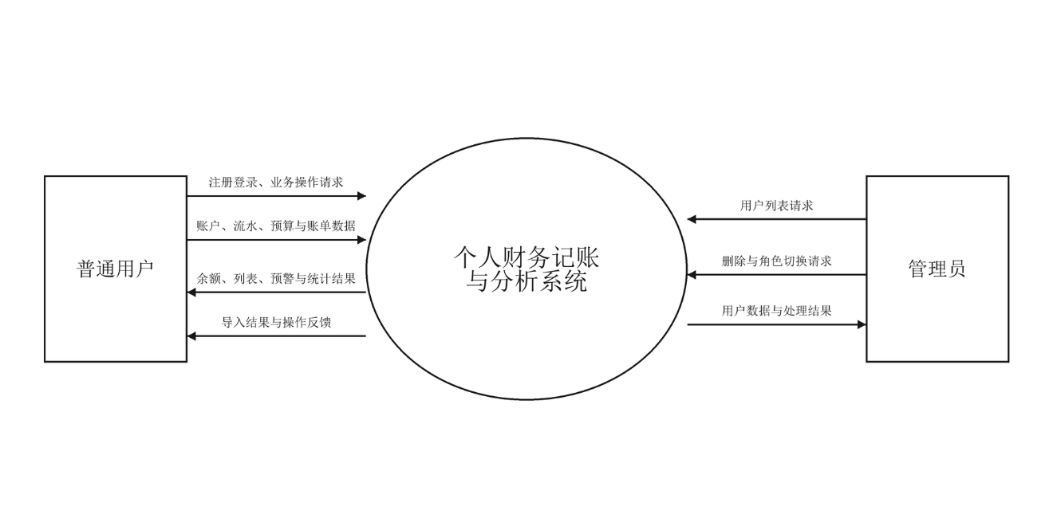
图2-1 系统顶层数据流图
在顶层数据流图基础上，将系统分解为身份认证与用户管理、账户与收支处理、预算与周期计划、统计分析与 CSV 导入四个处理过程，并使用开放式数据存储符号表示 D1 至 D7 七张核心表。为避免多条长线交叉，图中对统计处理所读取的 D3、D4、D5 数据存储进行重复绘制；相同编号始终表示同一张逻辑数据表，如图2-2所示。
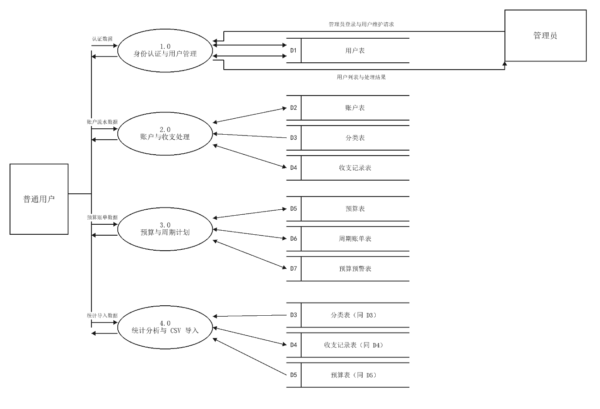
图2-2 系统一层数据流图
业务处理以当前登录用户 ID 作为数据隔离条件。账户、流水、预算、周期账单和预算预警均按 user_id 查询；分类表为系统预置只读数据。账户转账在同一事务内写入一条转出流水和一条转入流水，周期账单生成在同一事务内写入流水并推进下次到期日，保证跨表处理的一致性。

2.2.2 用户需求分析
普通用户需要完成注册登录、账户新增与维护、余额汇总、多币种 CNY 参考折算、分类浏览、收支记录增删改查、分页筛选、账户转账、预算设置与预警、周期账单维护与一键生成、月度和年度统计、分类和趋势分析、CSV 导入以及修改密码。图中参与者与主用例之间使用实线无箭头关联，主用例包含的子功能使用带空心箭头的虚线 <<include>> 关系，如图2-3所示。
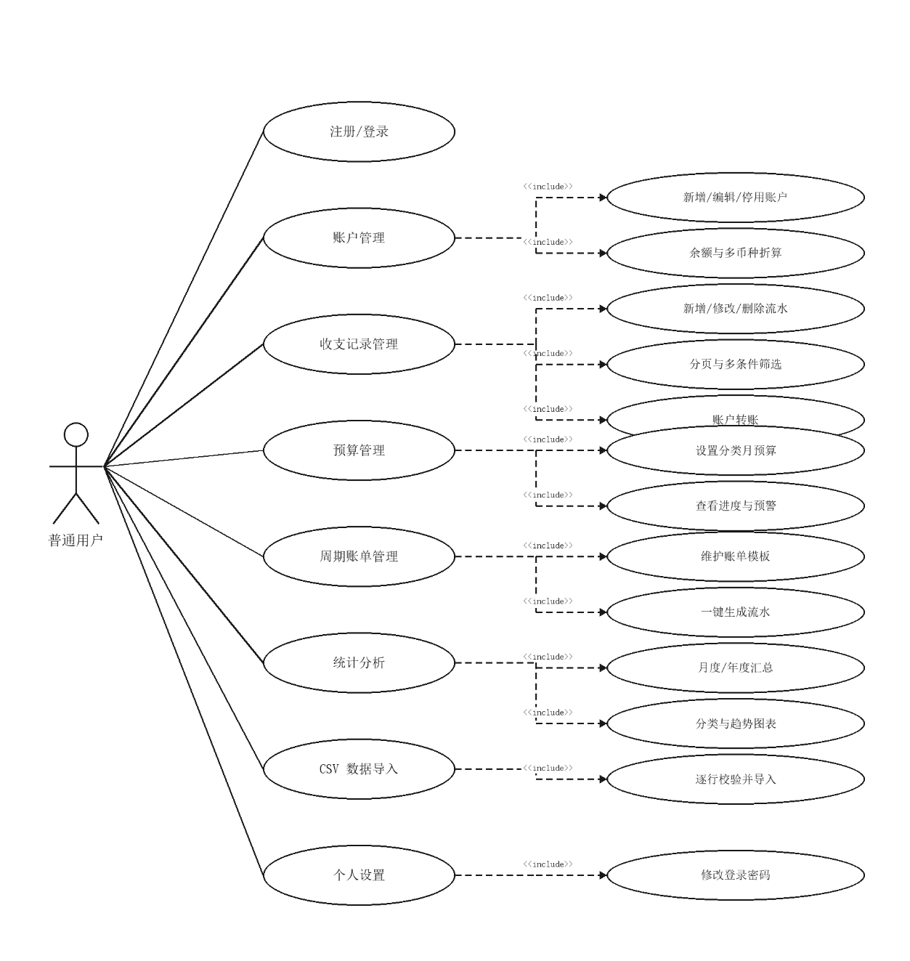
图2-3 普通用户用例图
管理员功能以实际 AdminPage、AdminController 和 AdminServiceImpl 为依据，仅包括管理员登录、查看用户列表、删除用户和切换用户角色。系统没有实现独立的用户名搜索、用户详情或权限配置页面，因此管理员用例图不绘制这些不存在的功能。删除和角色切换作为用户维护的包含用例，所有关联线分区布置且无交叉，如图2-4所示。
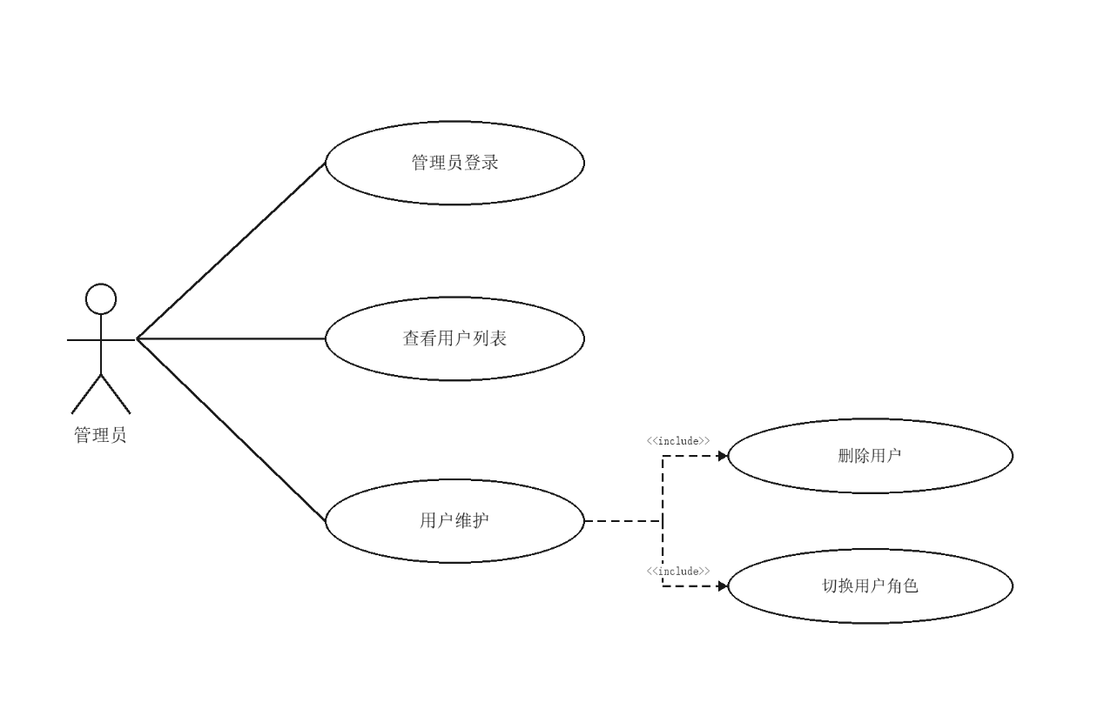
图2-4 管理员用例图

2.2.3 性能与非功能需求分析
系统面向个人记账场景，非功能需求重点是响应稳定、金额准确、数据隔离和关键事务一致性。系统应在普通个人电脑和本地网络环境下保持常用页面秒级响应，并对文件大小、单次导入条数、金额精度和访问权限设置明确边界。具体要求如表2-1所示。
表2-1 系统非功能需求
需求类别 | 具体要求 | 实现依据
响应性能 | 常用查询和页面切换在本地环境保持秒级响应 | 分页查询、组合索引、前端并行加载
数据准确性 | 金额保留两位小数，不使用二进制浮点计算 | MySQL DECIMAL(12,2) 与 Java BigDecimal
安全性 | 未登录不能访问业务接口，普通用户不能访问管理员接口 | Vue Router、JWT、LoginInterceptor、AdminInterceptor
可靠性 | 转账和周期账单生成不能出现半成功数据 | @Transactional 事务与统一异常处理
容量边界 | CSV 文件不超过 5 MB，单次最多导入 1000 条有效记录 | MultipartFile 大小校验与导入计数限制
可维护性 | 前后端模块边界清晰，业务规则集中在 Service 层 | Controller-Service-Mapper-Entity 分层

2.3 本章小结
本章从技术、经济和操作层面论证了系统可行性，并以实际源码和运行功能为依据完成业务需求、用户需求和非功能需求分析。顶层数据流图与一层数据流图明确了两类外部角色、四类处理过程和七类数据存储；普通用户与管理员用例图进一步界定了功能边界，其中管理员仅具有用户列表、删除和角色切换能力。

3 系统相关理论和技术
本章结合项目配置文件、依赖清单和运行环境，说明系统开发工具、前后端框架、数据持久化、身份认证和可视化技术，并解释各技术在个人财务业务中的具体作用。

3.1 开发与运行环境
系统采用前后端分离方式开发，前端工程、后端工程和数据库脚本分别维护。开发环境既要满足前端依赖管理和生产构建，也要支持 Java 服务编译、自动化测试及 MySQL 数据持久化。

3.1.1 前端开发环境
前端使用 JavaScript 编写单文件组件和请求逻辑，使用 pnpm 管理依赖，使用 Vite 8 提供开发服务器与生产构建。开发服务器默认运行在 5173 端口，并将 API 请求代理到 8080 端口的后端服务，从而在开发阶段保持页面资源与业务接口相互独立。Visual Studio Code 可用于组件、样式和配置文件编辑。

3.1.2 后端与数据库环境
后端使用 Java 21 和 Maven 组织 Spring Boot 工程，内嵌 Tomcat 在 8080 端口提供 REST 接口；MySQL 在 3306 端口保存业务数据。初始化脚本负责创建数据库、七张核心表、约束和索引，实际核验环境的数据库版本为 MySQL 8.4.8。系统开发与运行环境汇总如表3-1所示。
表3-1 系统开发与运行环境
类别 | 环境或工具 | 用途
操作系统 | Windows 10/11 | 本地开发、运行与测试
开发语言 | Java 21、JavaScript、SQL | 后端业务、前端交互和数据定义
开发工具 | IntelliJ IDEA、Visual Studio Code | 后端与前端代码开发
构建工具 | Maven 3.9、pnpm、Vite 8 | 依赖管理、测试和生产构建
运行端口 | 前端 5173、后端 8080、MySQL 3306 | 页面、API 与数据库访问

3.2 开发框架与关键技术
系统围绕页面交互、接口处理、数据持久化、访问控制和统计展示选择技术。各框架不只作为依赖引入，还分别承担明确的系统职责，主要技术与版本如表3-2所示。

3.2.1 Vue 3 与前端生态
Vue 3 通过组件和响应式状态组织登录、仪表盘、账户、分类、流水、预算、周期账单、转账、统计、导入、设置和管理员 12 个路由页面。Vue Router 负责页面导航与登录守卫，Pinia 保存访问令牌、用户信息和角色状态，Element Plus 提供表单、表格、对话框、上传、分页和进度条组件，Axios 负责统一请求头、响应解包和错误提示。

3.2.2 Spring Boot 与 MyBatis-Plus
Spring Boot 负责 Web 服务启动、依赖注入、参数校验、拦截器注册、定时任务和事务管理。后端按 Controller、Service、Mapper、Entity 分层：Controller 接收并校验请求，Service 实现数据隔离、金额规则、预算预警、周期日期推进和转账事务，Mapper 使用 MyBatis-Plus 完成条件查询、分页和持久化，Entity 与数据库字段建立映射。该分层使接口交互、业务规则和数据访问职责相互分离。

3.2.3 MySQL 与事务处理
MySQL 保存 user、account、category、transaction、budget、recurring_bill 和 budget_alert 七张核心表。金额字段使用 DECIMAL(12,2)，后端使用 BigDecimal 计算，避免二进制浮点数造成金额误差；账户、流水、预算、周期账单和预警查询均附加 user_id 条件，防止不同用户数据混用。账户转账和周期账单生成使用 @Transactional，在多条记录任一处理失败时整体回滚。

3.2.4 身份认证与统一异常处理
用户登录成功后，JJWT 根据用户标识和角色生成访问令牌，前端将令牌加入 Authorization 请求头；LoginInterceptor 校验登录状态，AdminInterceptor 进一步校验管理员角色。用户密码使用 BCrypt 哈希后保存，不在数据库中存储明文。后端统一使用 Result<T> 返回 code、message 和 data，GlobalExceptionHandler 将业务异常、参数异常和系统异常转换为一致的响应结构。

3.2.5 文件导入、图表与汇率服务
OpenCSV 负责读取上传文件，系统对文件大小、有效记录数量、日期、类型、金额、账户和分类逐行校验，并返回成功数、失败数和失败原因。ECharts 将后端统计结果转换为分类饼图、月度趋势图和年度对比图。账户支持 CNY、USD、EUR、JPY、GBP、HKD 六种币种，ExchangeRateServiceImpl 提供静态参考汇率及反向汇率，余额汇总时计算 CNY 参考等值；该功能不作为实时结算汇率使用。
表3-2 系统主要技术与版本
层次 | 技术 | 版本 | 主要作用
前端 | Vue | 3.5.34 | 组件化页面与响应式状态
前端 | Vue Router | 5.0.6 | 路由组织与权限守卫
前端 | Element Plus | 2.13.7 | 表单、表格、上传和提示组件
前端 | Pinia、Axios、ECharts | 3.0.4、1.15.2、5.6.0 | 状态管理、HTTP 请求和图表
后端 | Spring Boot | 3.5.14 | Web 服务、依赖注入与事务
后端 | MyBatis-Plus | 3.5.15 | 对象关系映射与分页查询
后端 | JJWT、BCrypt | 0.13.0、Spring Crypto | 令牌认证与密码哈希
后端 | OpenCSV | 5.9 | CSV 文件解析
数据库 | MySQL | 8.4.x | 业务数据持久化
上述技术共同形成从浏览器页面、HTTP 请求、权限校验、业务处理到 MySQL 持久化的完整链路。Axios 响应拦截器在 code=200 时返回业务数据，在 401 时清理登录状态并跳转登录页，在其他业务错误时显示后端 message，使页面交互与后端统一响应保持一致。

3.3 本章小结
本章说明了系统开发环境、前端框架、后端分层、数据库、认证、文件导入和可视化技术。所选技术均已在实际项目配置和运行页面中得到验证，能够支撑用户认证、个人财务数据维护、多币种账户、预算预警、周期账单、统计分析和管理员管理等功能。

4 系统设计
系统设计承接需求分析并为功能实现提供结构依据。本章从总体架构、功能模块、核心流程、数据库和详细模块五个方面展开，所有实体、字段、接口和处理步骤均与当前源码、根目录 sql/01-init.sql 及实际运行数据库相互校核。

4.1 系统总体架构设计
系统采用 B/S 架构和前后端分离模式，按表现层、应用层、服务层、数据层和基础架构层组织。表现层为 Vue Web 界面；应用层对应 11 个普通业务页面和管理员页面；服务层封装用户、账户、分类、流水、预算、账单、统计、汇率和管理员业务；数据层承担事务、对象映射、MySQL 持久化和静态汇率参考；基础架构由 Vue 3、Element Plus、Spring Boot、JWT/BCrypt 与 MySQL 8.4 支撑。严格按照参考图格式，各层仅使用独立矩形区域表示，不绘制层与层之间的连接线，如图4-1所示。
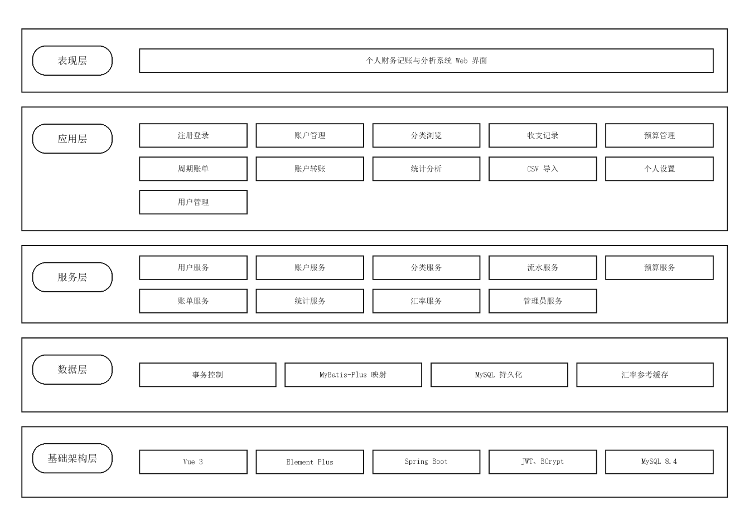
图4-1 系统总体架构图

4.2 系统总体设计
系统总体功能按用户认证、账户管理、收支管理、预算管理、周期账单、统计分析和数据及用户管理七个模块划分。模块树使用矩形表示模块，采用横平竖直、无箭头的层级连线表示系统、一级模块和子功能之间的从属关系；图形内统一使用名词、动宾短语或主谓短语，不使用 CRUD、斜杠缩写等歧义表达，并与业务流程图和数据流图的符号严格区分，如图4-2所示。
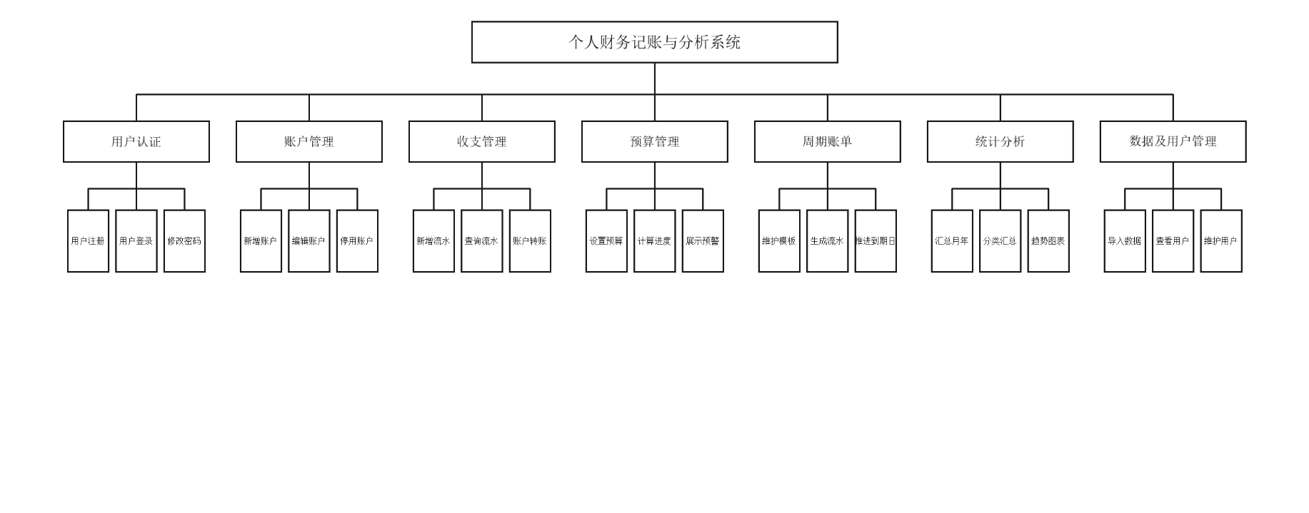
图4-2 系统总体功能模块图、

4.3 功能模块流程设计
流程图统一采用参考论文中的标准符号：开始和结束使用圆角终止符，处理步骤使用矩形，用户输入或文件输入使用平行四边形，条件判断使用菱形，执行方向使用实心箭头。所有回退支路沿图形外侧布置，不穿过其他节点。

4.3.1 账户管理流程设计
用户进入账户页面后，可新增、编辑或停用现金、银行卡、支付宝和微信账户。前端先校验名称、类型、金额和币种格式，后端再校验账户归属和状态。处理成功后，系统根据初始余额与收支流水计算当前余额，并使用静态参考汇率显示非 CNY 账户的 CNY 参考等值，最后刷新账户列表，流程如图4-3所示。
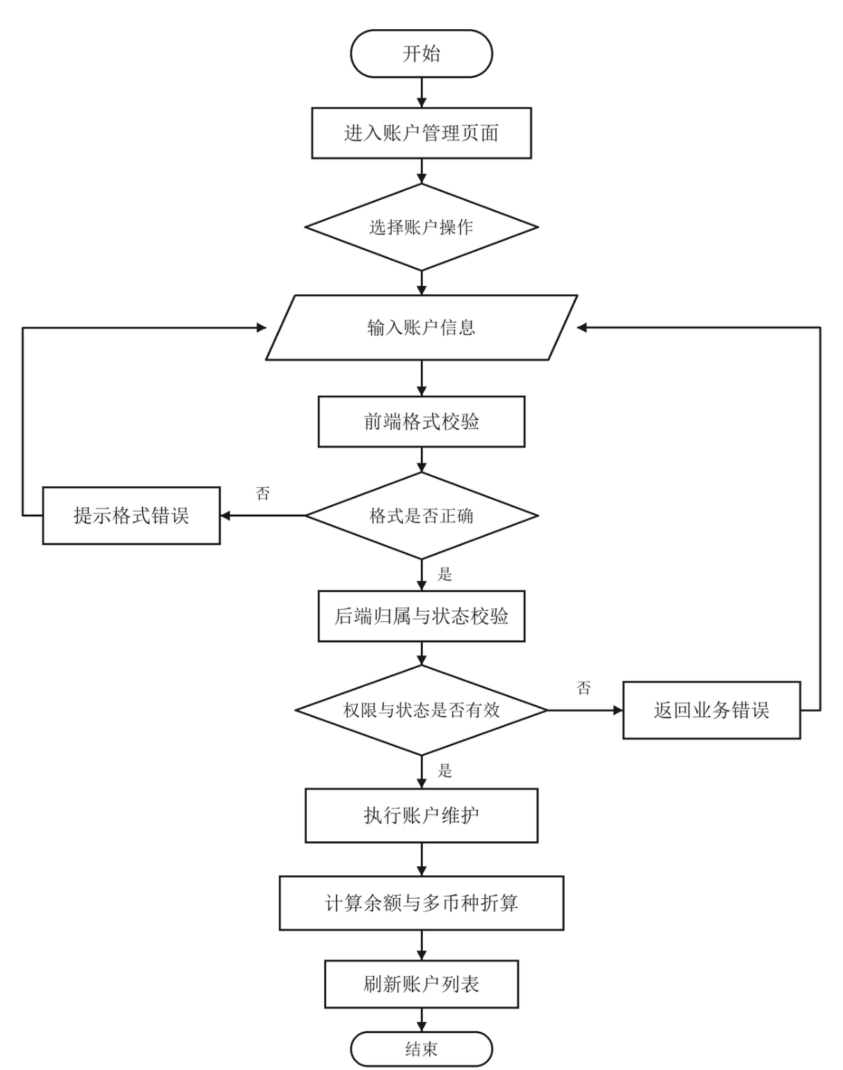
图4-3 账户管理流程图

4.3.2 收支记录与转账流程设计
普通收支和账户转账共用交易数据模型。普通收支在校验账户、分类、类型、金额和时间后写入一条 transaction 记录；转账在校验两个账户均属于当前用户且状态有效后，以 @Transactional 事务写入一条支出和一条收入记录，并使用同一 transfer_id 关联。两条记录任一写入失败时整体回滚，流程如图4-4所示。
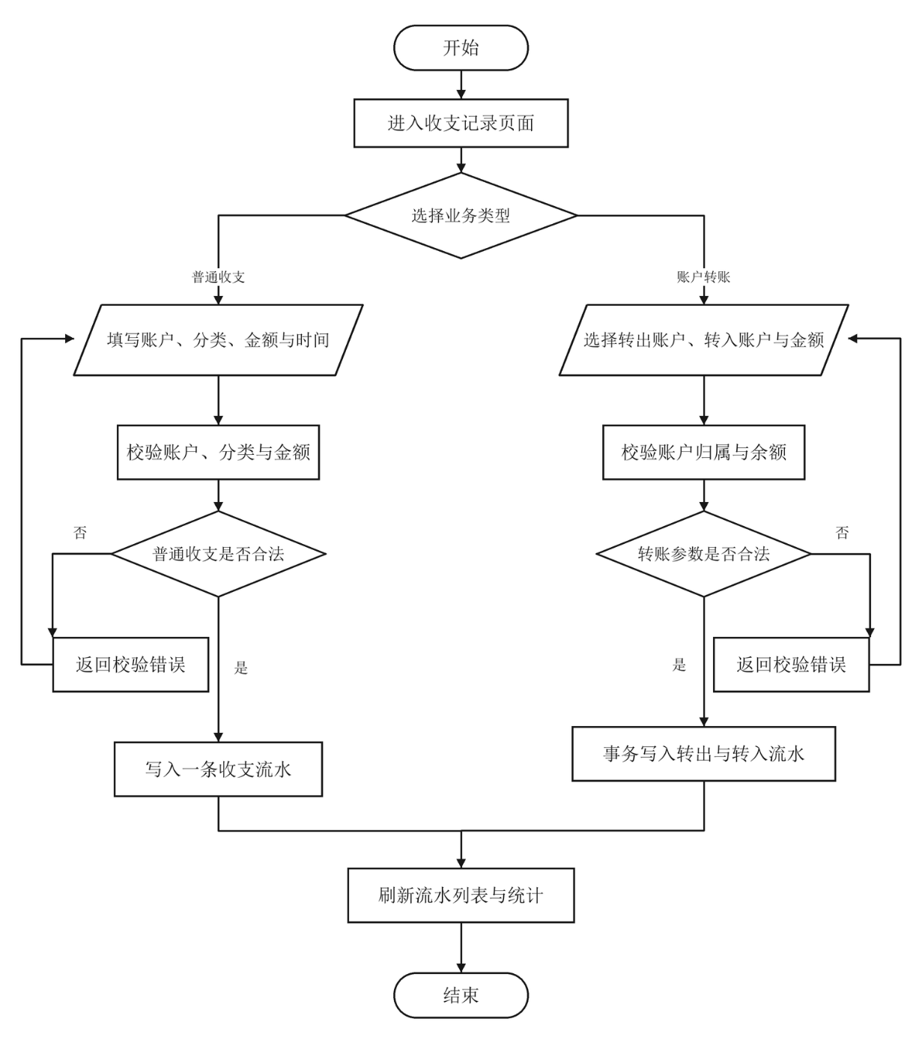
图4-4 收支记录与转账流程图

4.3.3 预算管理流程设计
预算按用户、支出分类和月份设置。系统通过 user_id、category_id、month 联合唯一约束判断更新或新增预算，再汇总当月同分类支出，计算消耗百分比及 NORMAL、DAILY_WARN、MONTHLY_WARN、OVERSPENT 四级预警。BudgetScheduler 每日凌晨 2 点重新计算并持久化预警，流程如图4-5所示。
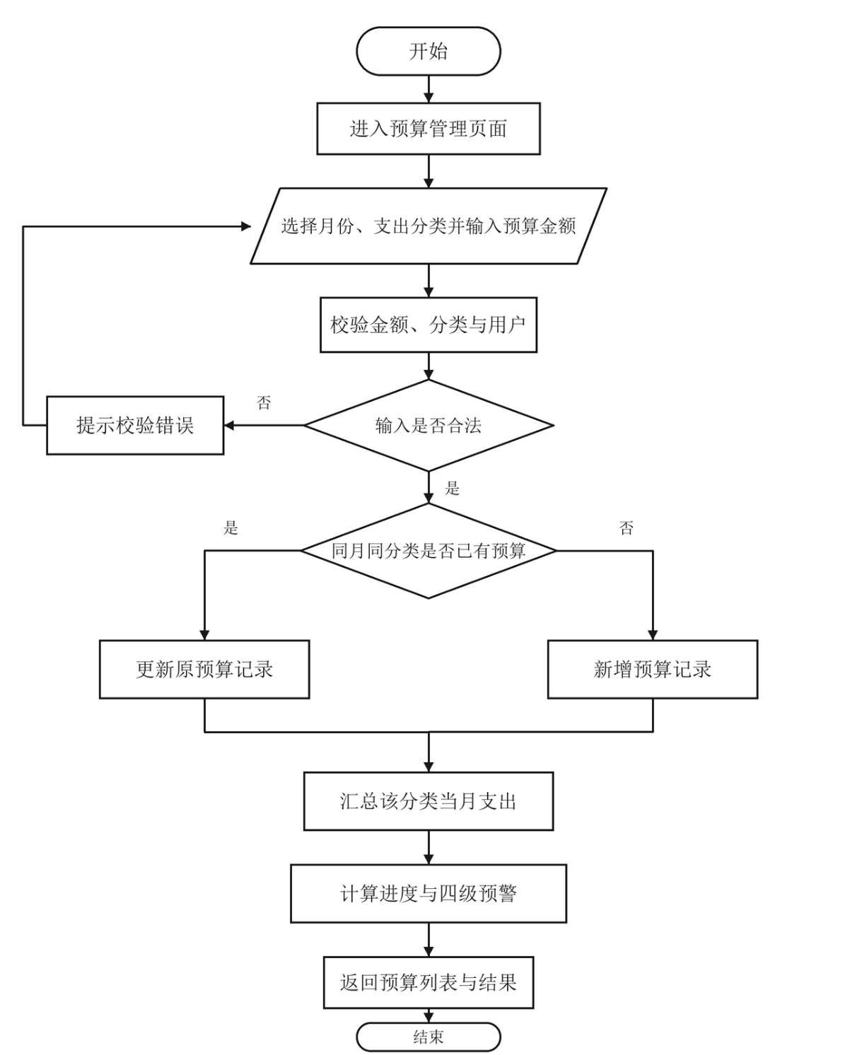
图4-5 预算管理流程图

4.3.4 周期账单生成流程设计
周期账单支持 daily、weekly、monthly、yearly 四种周期。用户维护名称、账户、分类、金额、类型、周期和下次到期日；一键生成时，服务层在同一事务中写入收支流水，并循环推进 next_due_date，直至该日期晚于当前日期。该规则避免历史到期模板生成后仍停留在过去，流程如图4-6所示。
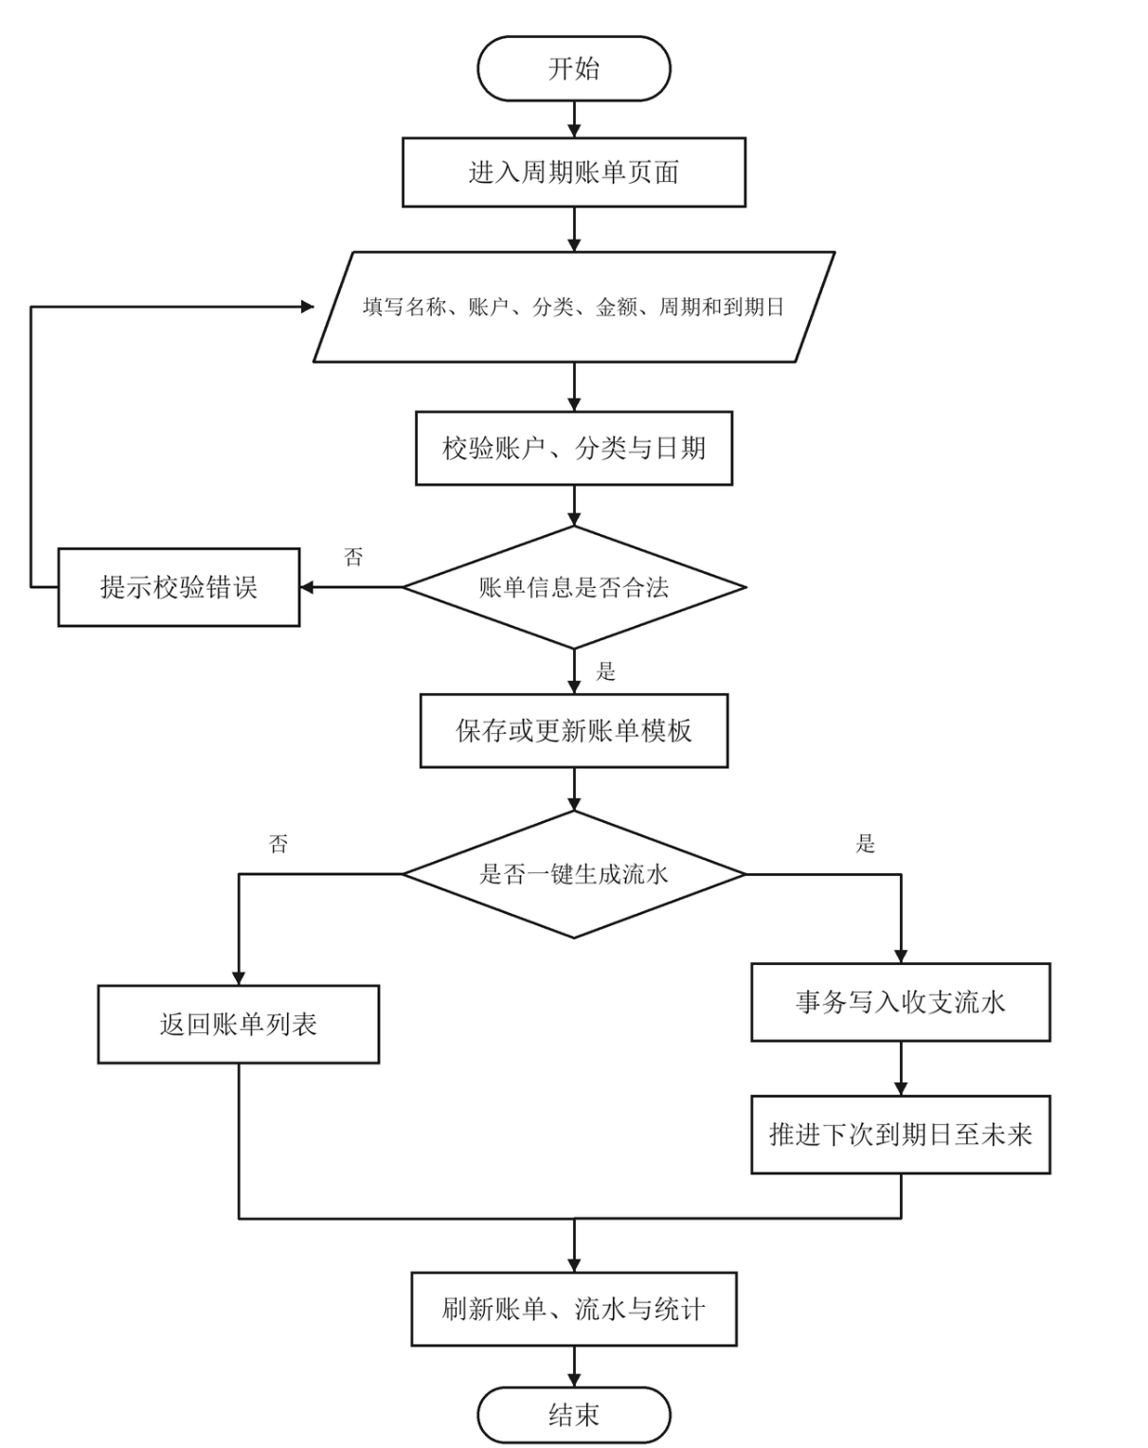
图4-6 周期账单生成流程图

4.3.5 CSV 导入流程设计
CSV 导入先校验账户归属、文件扩展名和 5 MB 大小上限，再由 OpenCSV 逐行读取日期、分类 ID、类型、金额和备注。每行校验列数、分类、类型、金额和时间；有效行立即写入流水并累计成功数，非法行记录行号和失败原因后继续处理，最多接收 1000 条有效记录。所有循环线均从节点外侧回到“读取下一行”，不存在穿框或交叉连线，如图4-7所示。
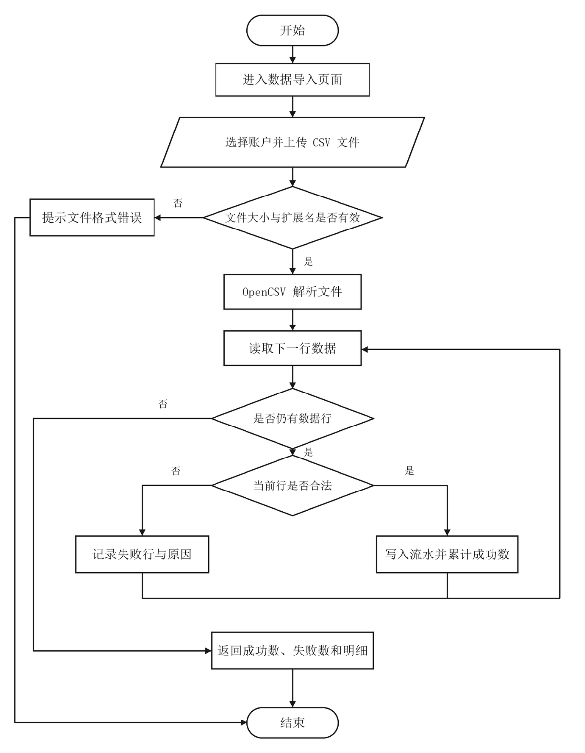
图4-7 CSV 导入流程图

4.4 系统数据库设计

4.4.1 数据库概念结构设计
数据库概念结构围绕用户财务活动设计，包含用户、账户、收支分类、收支记录、预算、周期账单和预算预警七个核心实体。实体使用矩形表示，属性使用椭圆表示，实体与属性之间使用无箭头实线连接，主键属性在椭圆内加下划线，符号与参考论文保持一致。

用户实体保存登录账号、BCrypt 密码哈希、角色和审计时间。用户是账户、流水、预算和周期账单的归属主体，用户实体属性如图4-8所示。
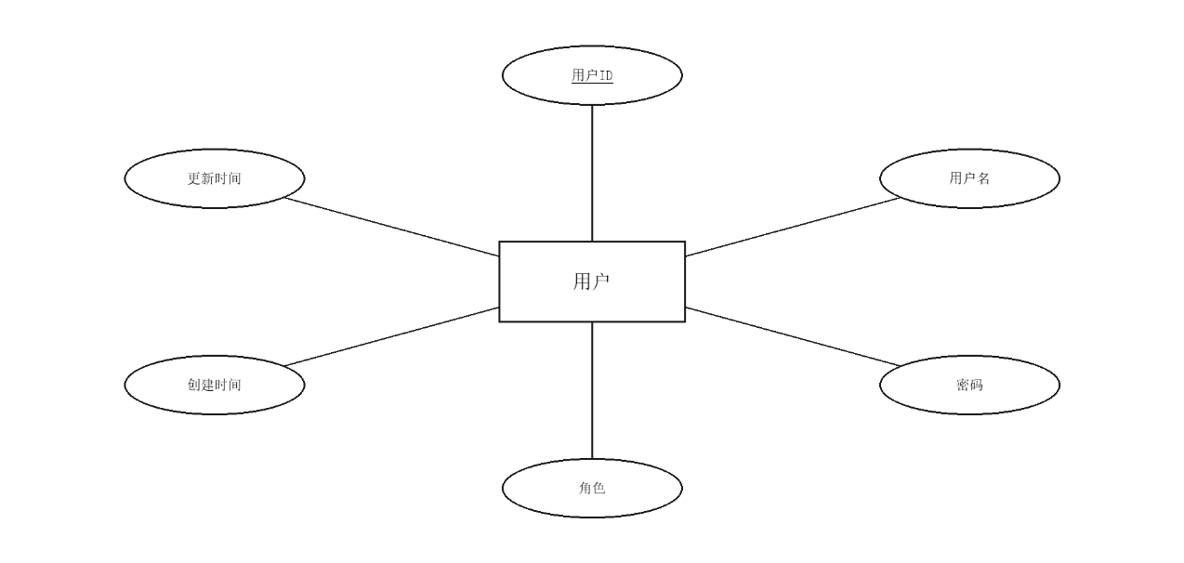
图4-8 用户实体属性图

账户实体保存账户名称、类型、初始余额、币种、状态和审计时间。当前余额由初始余额与关联流水实时计算，不在表中重复存储，账户实体属性如图4-9所示。
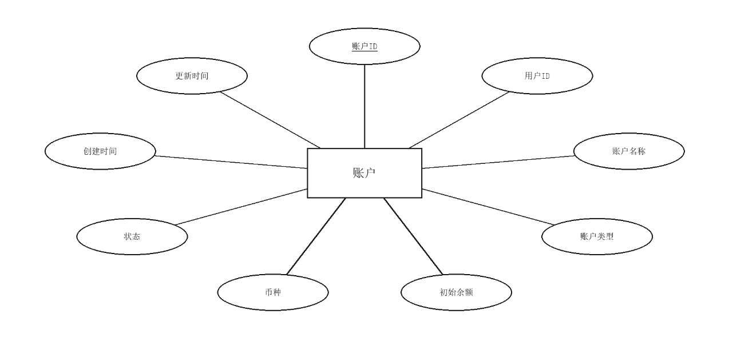
图4-9 账户实体属性图

收支分类实体保存分类名称和收入/支出类型，系统初始化 8 个支出分类和 5 个收入分类，普通用户只读浏览，收支分类实体属性如图4-10所示。
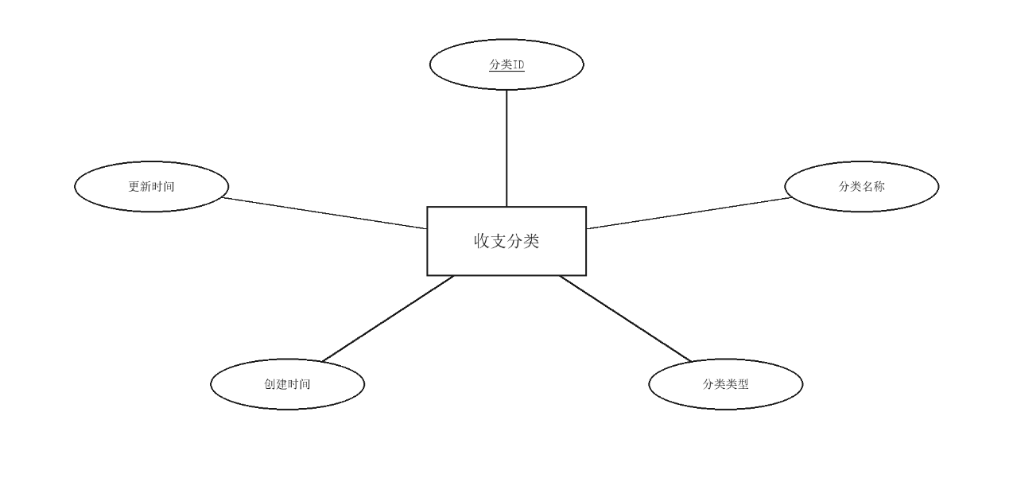
图4-10 收支分类实体属性图

收支记录实体保存用户、账户、分类、交易类型、金额、时间和备注。转账产生的两条流水通过 transfer_id 建立逻辑自关联，收支记录实体属性如图4-11所示。
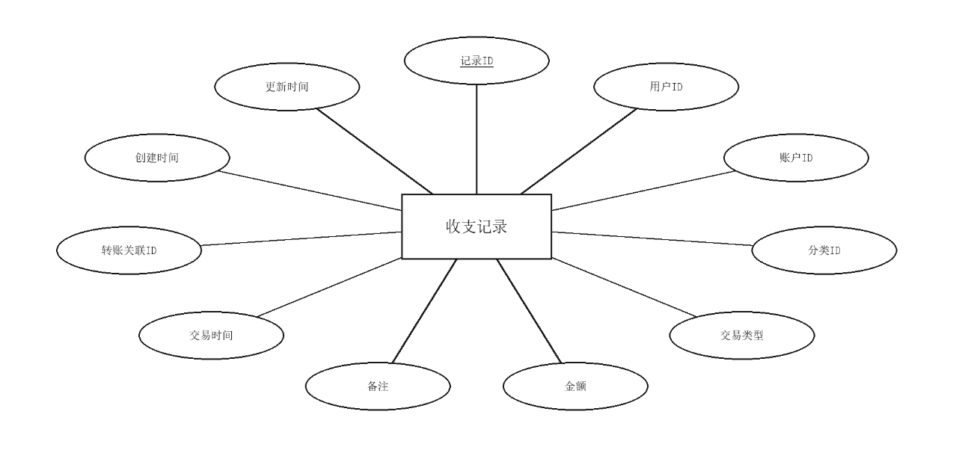
图4-11 收支记录实体属性图

预算实体按用户、支出分类和月份保存预算金额，并为预算进度和预警计算提供上限值，预算实体属性如图4-12所示。
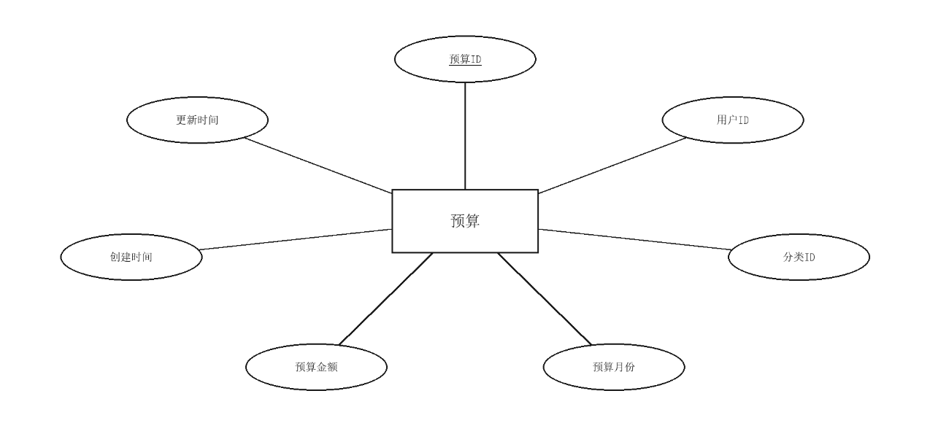
图4-12 预算实体属性图

周期账单实体保存固定收入或支出的模板、周期、状态和下次到期日，并关联账户与分类，周期账单实体属性如图4-13所示。
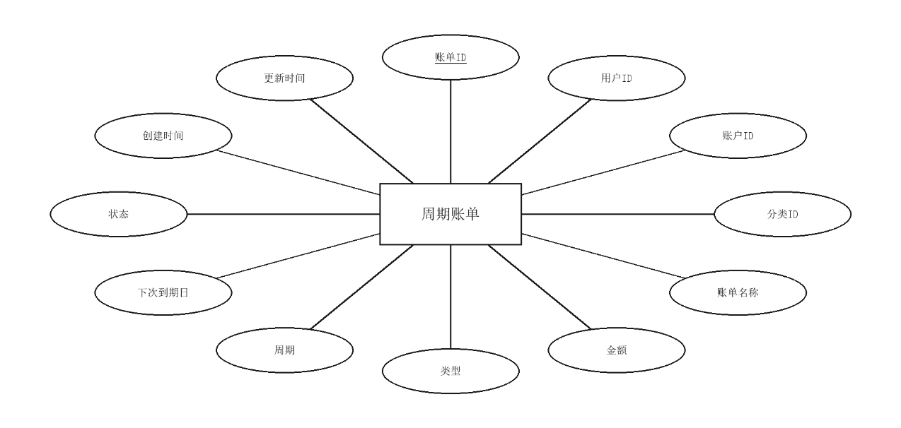
图4-13 周期账单实体属性图

预算预警实体保存定时计算得到的月份、预警级别、预算金额、已支出金额和消耗百分比。该表已在实际根目录 SQL、实体类和 MySQL 库中实现，预算预警实体属性如图4-14所示。
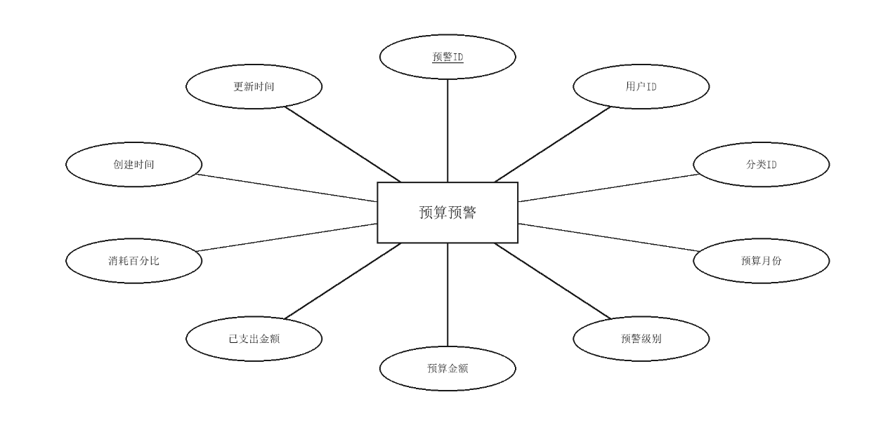
图4-14 预算预警实体属性图

系统总体 E-R 图采用 Chen 表示法：实体为矩形，联系为菱形，连接线不带箭头，线端标注 1 和 N。用户拥有账户并记录流水、设置预算和维护周期账单；账户承载流水并关联周期账单；分类用于归类流水、预算、账单和预警；预算可生成多次预警记录。实体在同一图中只出现一次，图中不存在重复实体或交叉连线，如图4-15所示。
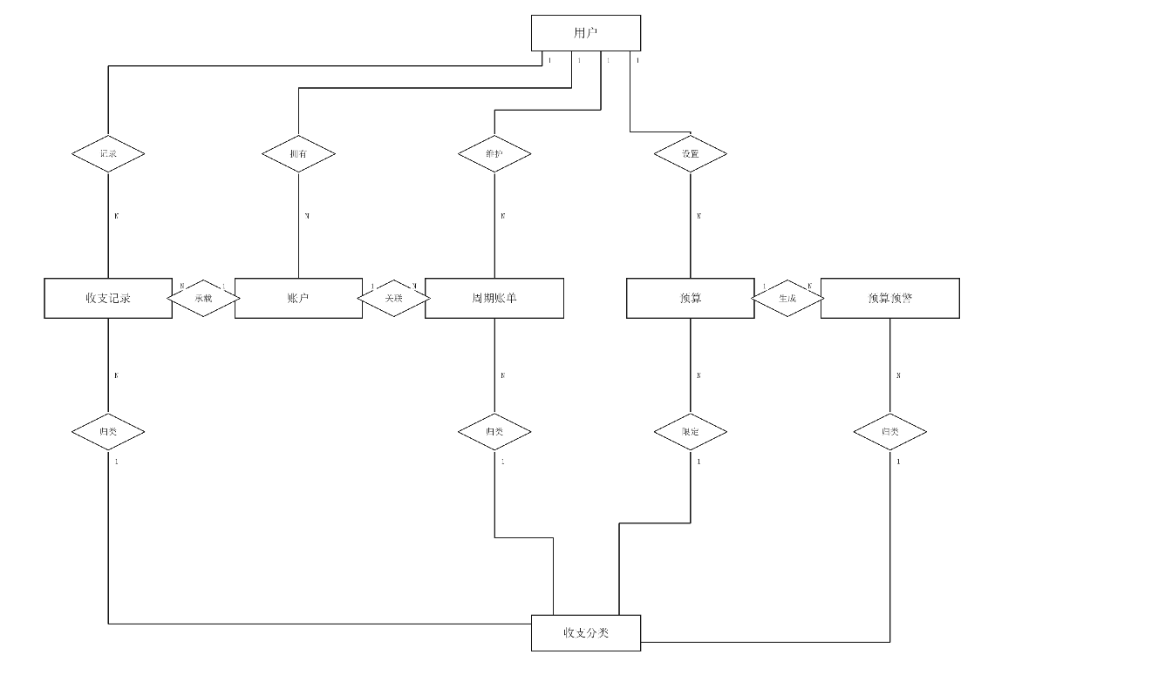
图4-15 系统总体 E-R 图

4.4.2 数据库逻辑结构设计
根据概念模型，将七个实体转换为关系模式。下列关系模式中带下划线的字段为主键；系统未声明物理外键，而是在 Service 层校验 user_id、account_id 和 category_id 的归属与状态，并在管理员删除用户时按子表到父表顺序执行级联删除。

用户（用户编号，用户名，密码，角色，创建时间，更新时间）

账户（账户编号，所属用户编号，账户名称，账户类型，初始余额，币种，状态，创建时间，更新时间）

收支分类（分类编号，分类名称，分类类型，创建时间，更新时间）

收支记录（收支记录编号，所属用户编号，账户编号，分类编号，收支类型，金额，备注，交易时间，转账关联编号，创建时间，更新时间）

预算（预算编号，所属用户编号，分类编号，预算月份，预算金额，创建时间，更新时间）

周期账单（周期账单编号，所属用户编号，账户编号，分类编号，账单名称，账单金额，收支类型，执行周期，下次到期日期，状态，创建时间，更新时间）

预算预警（预警编号，所属用户编号，分类编号，预算月份，预警级别，预算金额，已支出金额，预算使用百分比，创建时间，更新时间

4.4.3 数据库物理结构设计
数据库采用 MySQL 8.4、InnoDB 引擎和 utf8mb4 字符集。金额统一使用 DECIMAL，Java 端使用 BigDecimal；日期时间使用 DATE 或 DATETIME；查询热点字段建立普通索引或联合索引。各表按参考论文的三线表格式列出。
用户表用于保存登录账号、密码哈希和角色信息，username 建立唯一索引，表结构如表4-1所示。
表4-1 user 用户表
字段名 | 字段描述 | 数据类型 | 完整性约束
id | 用户主键 | BIGINT | 主码，非空，自增
username | 用户名 | VARCHAR(20) | 非空，唯一
password | BCrypt 密码哈希 | VARCHAR(100) | 非空
role | 角色，0 普通用户，1 管理员 | TINYINT | 非空，默认 0
create_time | 创建时间 | DATETIME | 非空，默认当前时间
update_time | 更新时间 | DATETIME | 非空，自动更新
账户表保存用户的现金、银行卡、支付宝和微信账户，user_id 建立普通索引，表结构如表4-2所示。
表4-2 account 账户表
字段名 | 字段描述 | 数据类型 | 完整性约束
id | 账户主键 | BIGINT | 主码，非空，自增
user_id | 所属用户 ID | BIGINT | 非空，索引
name | 账户名称 | VARCHAR(20) | 非空
type | 账户类型，1 至 4 | TINYINT | 非空
initial_balance | 初始余额 | DECIMAL(12,2) | 非空，默认 0.00
currency | 币种代码 | VARCHAR(3) | 非空，默认 CNY
status | 账户状态 | TINYINT | 非空，默认 1
create_time | 创建时间 | DATETIME | 非空，默认当前时间
update_time | 更新时间 | DATETIME | 非空，自动更新
收支分类表保存系统预置的收入和支出分类，业务层按 type 限定分类用途，表结构如表4-3所示。
表4-3 category 收支分类表
字段名 | 字段描述 | 数据类型 | 完整性约束
id | 分类主键 | BIGINT | 主码，非空，自增
name | 分类名称 | VARCHAR(10) | 非空
type | 分类类型，1 支出，2 收入 | TINYINT | 非空
create_time | 创建时间 | DATETIME | 非空，默认当前时间
update_time | 更新时间 | DATETIME | 非空，自动更新
收支记录表保存普通收支和转账流水，并对用户、账户、时间和 transfer_id 建立索引，表结构如表4-4所示。
表4-4 transaction 收支记录表
字段名 | 字段描述 | 数据类型 | 完整性约束
id | 收支记录主键 | BIGINT | 主码，非空，自增
user_id | 所属用户 ID | BIGINT | 非空，索引
account_id | 关联账户 ID | BIGINT | 非空，索引
category_id | 关联分类 ID | BIGINT | 非空
type | 交易类型，1 收入，2 支出 | TINYINT | 非空
amount | 交易金额 | DECIMAL(12,2) | 非空，大于 0
note | 交易备注 | VARCHAR(200) | 允许为空
time | 交易时间 | DATETIME | 非空，联合索引
transfer_id | 转账关联 UUID | VARCHAR(36) | 允许为空，索引
create_time | 创建时间 | DATETIME | 非空，默认当前时间
update_time | 更新时间 | DATETIME | 非空，自动更新
预算表保存用户按月份和支出分类设置的预算，user_id、category_id、month 构成联合唯一索引，表结构如表4-5所示。
表4-5 budget 预算表
字段名 | 字段描述 | 数据类型 | 完整性约束
id | 预算主键 | BIGINT | 主码，非空，自增
user_id | 所属用户 ID | BIGINT | 非空，联合唯一索引
category_id | 预算分类 ID | BIGINT | 非空，联合唯一索引
month | 预算月份，YYYY-MM | VARCHAR(7) | 非空，联合唯一索引
amount | 预算金额 | DECIMAL(12,2) | 非空，大于 0
create_time | 创建时间 | DATETIME | 非空，默认当前时间
update_time | 更新时间 | DATETIME | 非空，自动更新
周期性账单表保存固定周期发生的收入或支出模板，用户、账户和分类字段均建立索引，表结构如表4-6所示。
表4-6 recurring_bill 周期性账单表
字段名 | 字段描述 | 数据类型 | 完整性约束
id | 周期账单主键 | BIGINT | 主码，非空，自增
user_id | 所属用户 ID | BIGINT | 非空，索引
account_id | 关联账户 ID | BIGINT | 非空，索引
category_id | 关联分类 ID | BIGINT | 非空，索引
name | 账单名称 | VARCHAR(30) | 非空
amount | 账单金额 | DECIMAL(12,2) | 非空，大于 0
type | 类型，1 收入，2 支出 | TINYINT | 非空
period | daily/weekly/monthly/yearly | VARCHAR(10) | 非空
next_due_date | 下次到期日 | DATE | 非空
status | 状态，1 活跃，0 停用 | TINYINT | 非空，默认 1
create_time | 创建时间 | DATETIME | 非空，默认当前时间
update_time | 更新时间 | DATETIME | 非空，自动更新
预算预警表保存定时计算得到的预算消耗与预警级别，并按用户、月份和分类建立查询索引，表结构如表4-7所示。
表4-7 budget_alert 预算预警表
字段名 | 字段描述 | 数据类型 | 完整性约束
id | 预算预警主键 | BIGINT | 主码，非空，自增
user_id | 所属用户 ID | BIGINT | 非空，联合索引
category_id | 关联分类 ID | BIGINT | 非空，索引
month | 预算月份 | VARCHAR(7) | 非空，联合索引
alert_level | 预警级别 | VARCHAR(20) | 非空
budget_amount | 预算金额 | DECIMAL(12,2) | 非空
spent_amount | 已消耗金额 | DECIMAL(12,2) | 非空
percentage | 预算消耗百分比 | DECIMAL(8,2) | 非空
create_time | 预警生成时间 | DATETIME | 非空，默认当前时间
update_time | 更新时间 | DATETIME | 非空，自动更新

4.5 详细模块设计

4.5.1 核心实体类设计
后端实体类与数据库表一一映射，并由 Lombok 生成访问方法。业务操作不直接写入实体类，而由对应 Service 完成，因此类图在实体属性区列出关键字段，在方法区列出由业务服务提供的主要操作。用户、账户、分类、流水、预算、周期账单和预算预警之间的多重关系与 E-R 图保持一致，如图4-16所示。
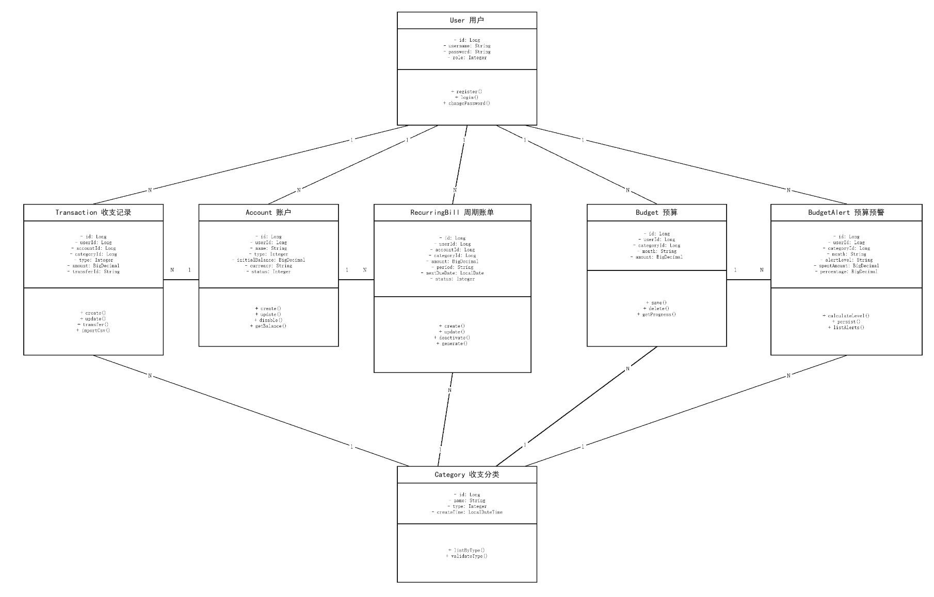

图4-16 系统核心类图

4.5.2 核心业务时序设计
（1）转账时序。TransactionService 在事务中校验账户归属与余额，向 transaction 表写入转出和转入两条记录，并使用同一 transfer_id 关联，前端收到结果后刷新余额和流水，如图4-17所示。
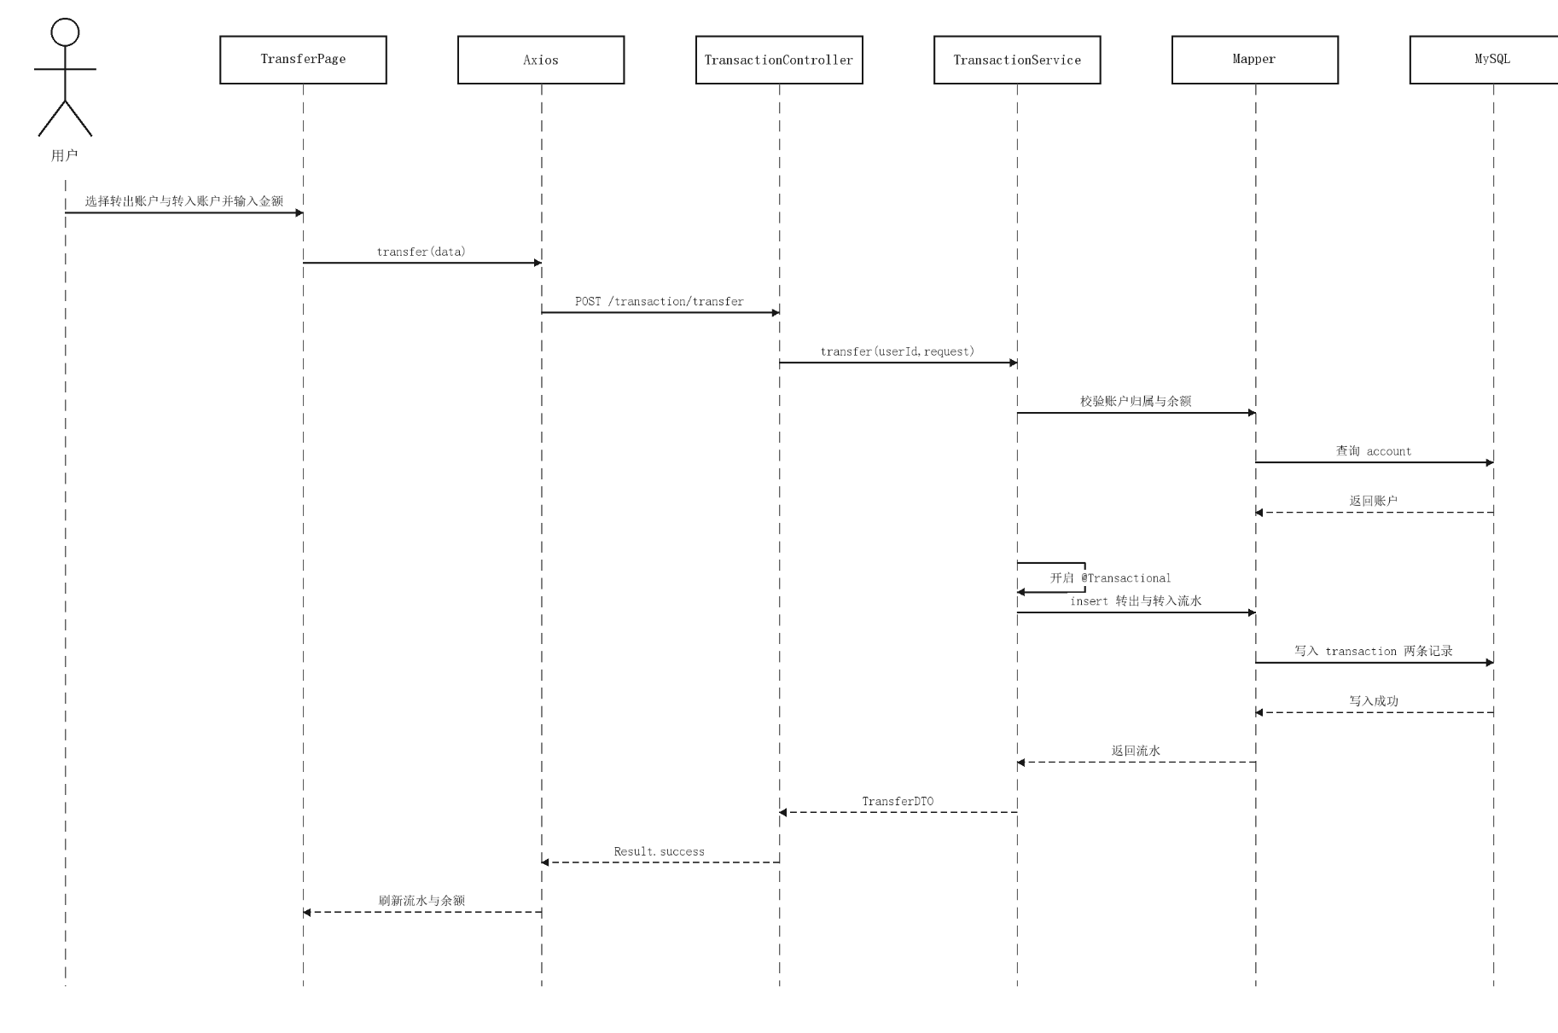

图4-17 账户转账核心时序图

（2）预算时序。BudgetService 查询同月同分类预算并执行新增或更新，再通过 TransactionMapper 汇总实际支出，计算进度与预警级别后返回 BudgetPage，如图4-18所示。
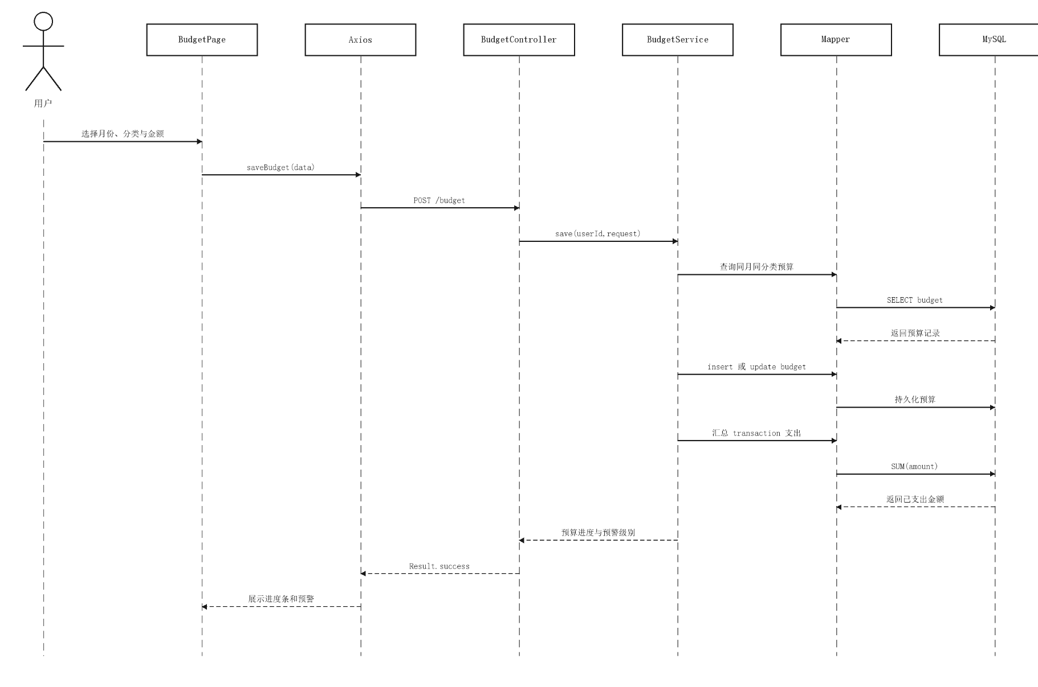

图4-18 预算管理核心时序图

4.5.3 核心模块职责设计
各业务模块采用 Controller-Service-Mapper-Entity 纵向分层，控制层只负责请求入口、参数绑定和统一响应，业务规则集中在 Service 层，Mapper 负责数据访问。核心类与职责如表4-8所示。
表4-8 核心模块类职责
模块 | 控制层 | 业务层 | 数据访问层 | 主要职责
用户认证 | UserController | UserServiceImpl | UserMapper | 注册、登录、改密、JWT 与 BCrypt
账户管理 | AccountController | AccountServiceImpl | AccountMapper | 账户维护、余额计算、多币种折算
分类浏览 | CategoryController | CategoryServiceImpl | CategoryMapper | 读取预置收入与支出分类
收支管理 | TransactionController | TransactionServiceImpl | TransactionMapper | 流水维护、筛选、转账与 CSV 导入
预算预警 | BudgetController | BudgetServiceImpl、AlertService | BudgetMapper、AlertMapper | 预算保存、进度计算与定时预警
周期账单 | RecurringBillController | RecurringBillServiceImpl | RecurringBillMapper | 模板维护、一键生成和日期推进
统计分析 | StatisticsController | StatisticsServiceImpl | TransactionMapper | 月度、年度、分类和趋势聚合
汇率参考 | ExchangeRate  Controller | ExchangeRate  ServiceImpl | 无数据库表 | 六种币种静态参考汇率
用户管理 | AdminController | AdminServiceImpl | 六个业务 Mapper | 用户列表、级联删除与角色切换

4.6 本章小结
本章完成了系统总体架构、功能模块、五类核心流程、七实体数据库和详细模块设计。架构图取消层间连接线；流程图采用终止符、处理框、输入输出框和判断菱形；数据库补齐七张实体属性图，并以无重复实体、无交叉连线的 Chen E-R 图表达关系；类图和五张时序图进一步说明了前端、控制层、业务层、数据访问层与 MySQL 的协作过程。

5 系统实现
系统实现章节结合前端页面、Axios API 模块、Controller、ServiceImpl、Mapper 和 MySQL 表说明各功能如何落地。每节均给出模块职责、实现思路、关键接口、涉及数据表和运行效果，截图均来自本机实际系统页面。

用户管理模块
用户管理模块对应管理员能力。前端路由将 AdminPage 标记为 requiresAdmin，普通用户不能进入；后端管理员接口同样经过 AdminInterceptor 校验角色。
模块提供用户列表查询、删除用户和角色切换。删除用户时 Service 按预算预警、周期账单、预算、流水、账户到用户的顺序清理关联数据，避免残留孤儿记录。实现效果为管理员可查看系统用户并维护异常账号，系统不提供独立的用户搜索或详情页，管理员用户管理页面如图5-1所示。
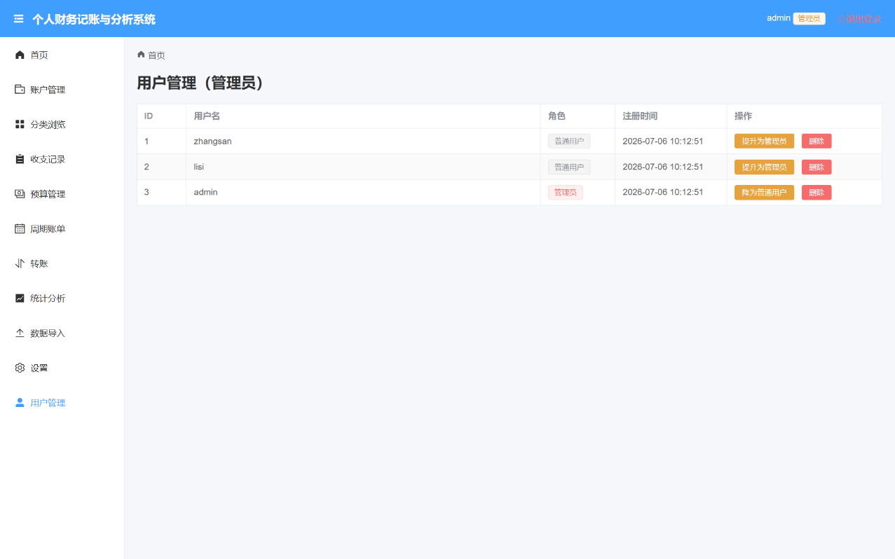
图5-1 管理员用户管理页面

收支记账模块
收支记账是系统核心业务。普通记账在校验账户、分类、类型、金额和时间后写入一条流水；账户转账在同一事务中写入支出和收入两条记录，并用 transfer_id 关联。
系统支持流水分页查询、多条件筛选、修改、删除和账户转账。所有查询均以当前登录用户 ID 做数据隔离。实现效果是用户可以维护日常收支，并在不同账户之间安全转账；收支记录列表页面如图5-2所示。
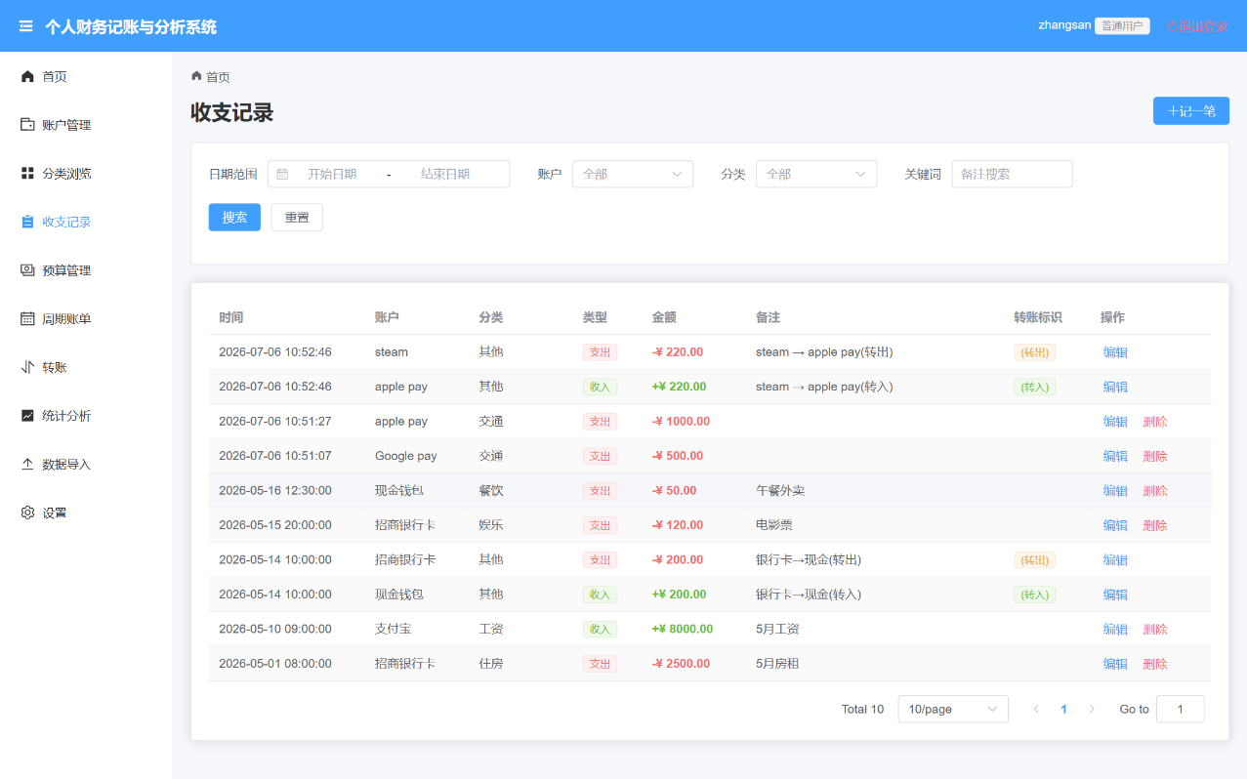
图5-2 收支记录列表页面

系统支持流水分页查询、多条件筛选、修改、删除和账户转账。所有查询均以当前登录用户 ID 做数据隔离。实现效果是用户可以维护日常收支，并在不同账户之间安全转账；账户转账页面如图5-3所示
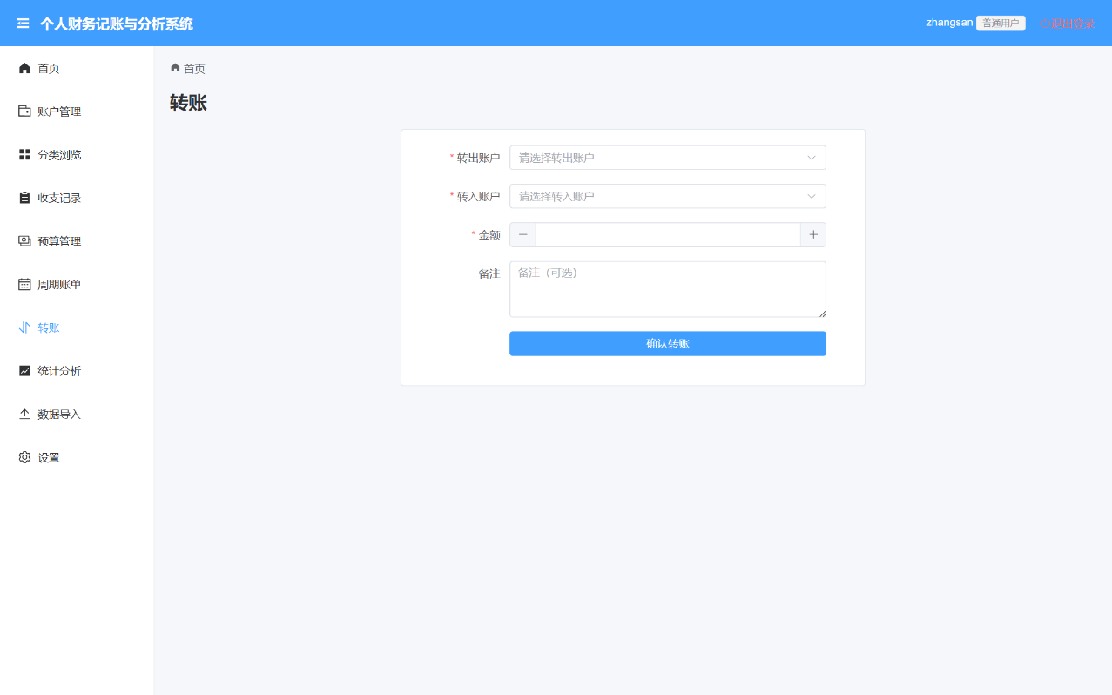
图5-3 账户转账页面

收支分类模块
分类为系统初始化种子数据，包含餐饮、交通、住房、娱乐、医疗、教育、购物、其他等支出分类，以及工资、奖金、兼职、理财、其他等收入分类。普通用户只读浏览，不提供增删改。
前端 CategoryPage 使用 el-tabs、el-table 和 el-tag 分栏展示收入与支出分类，并可结合分类汇总金额展示。实现效果是记账、预算和统计始终基于统一分类字典，收支分类页面如图5-4所示。
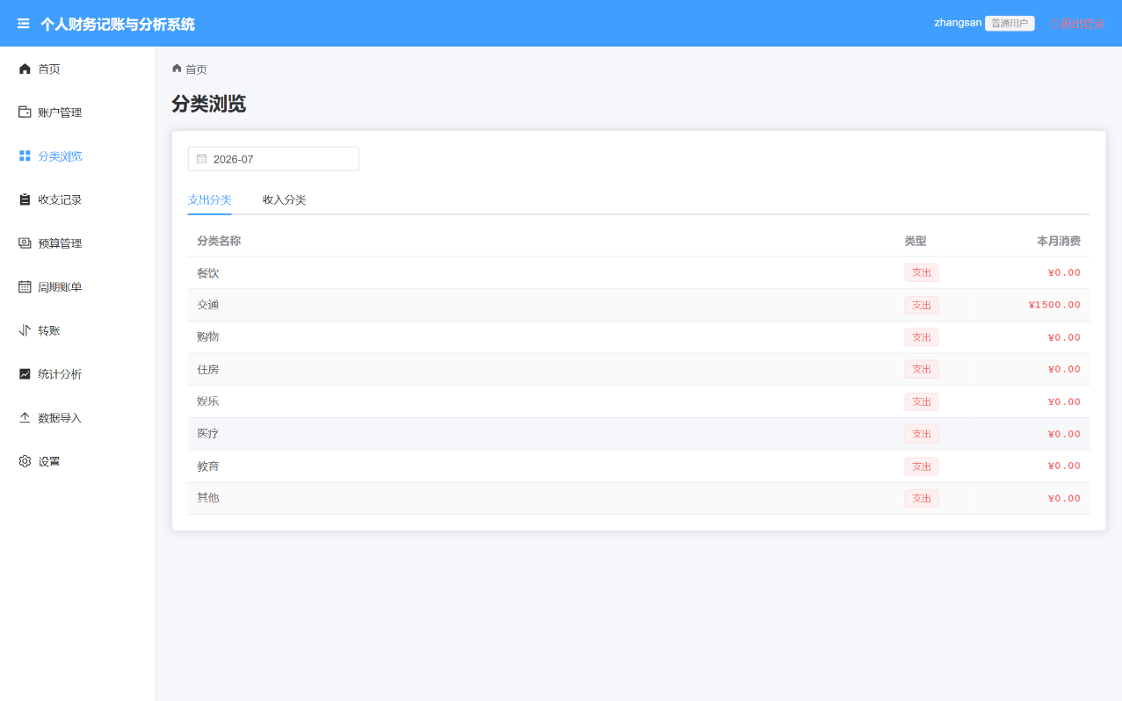
图5-4 收支分类页面

预算管理模块
用户可按月份和支出分类设置预算金额，系统通过 user_id、category_id、month 联合唯一约束保证同一预算只保留一条记录。
预算进度根据 transaction 表中的实际支出计算，前端使用 el-progress 展示消耗比例，并对接近超支和超支状态给出提示。BudgetScheduler 每日凌晨重新计算并持久化预警。实现效果是用户可及时感知预算使用情况，预算管理页面如图5-5所示。
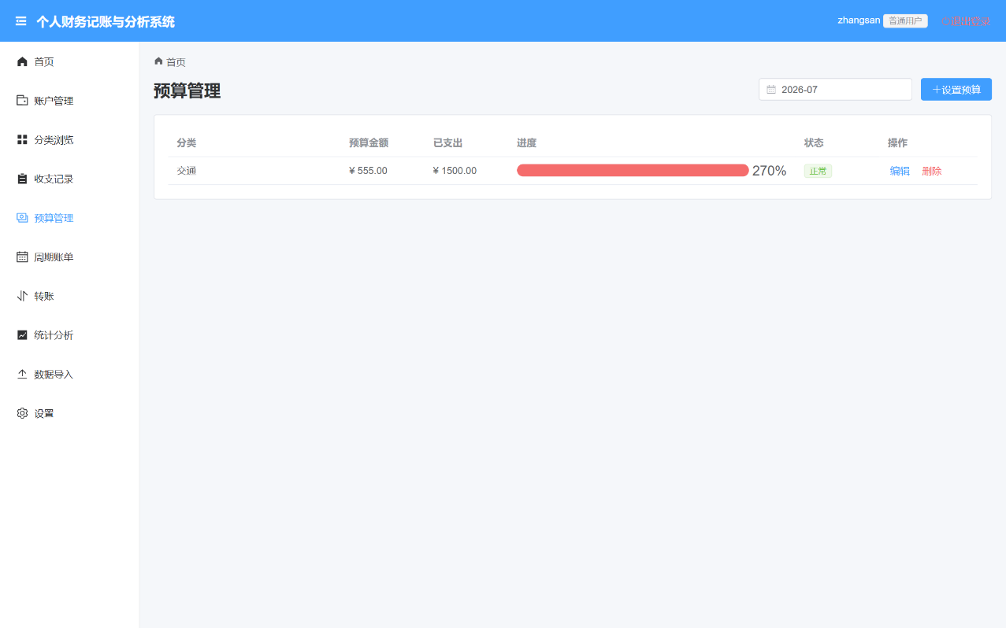
图5-5 预算管理页面

财务统计分析模块
后端按月份、年度、分类和趋势等维度聚合交易数据，前端通过 ECharts 渲染为饼图、折线图和预算对比图。
实现效果是用户可查看本月收入、本月支出、结余、分类占比和月度趋势，从流水明细上升为财务概览；仪表盘统计页面如图5-6所示。
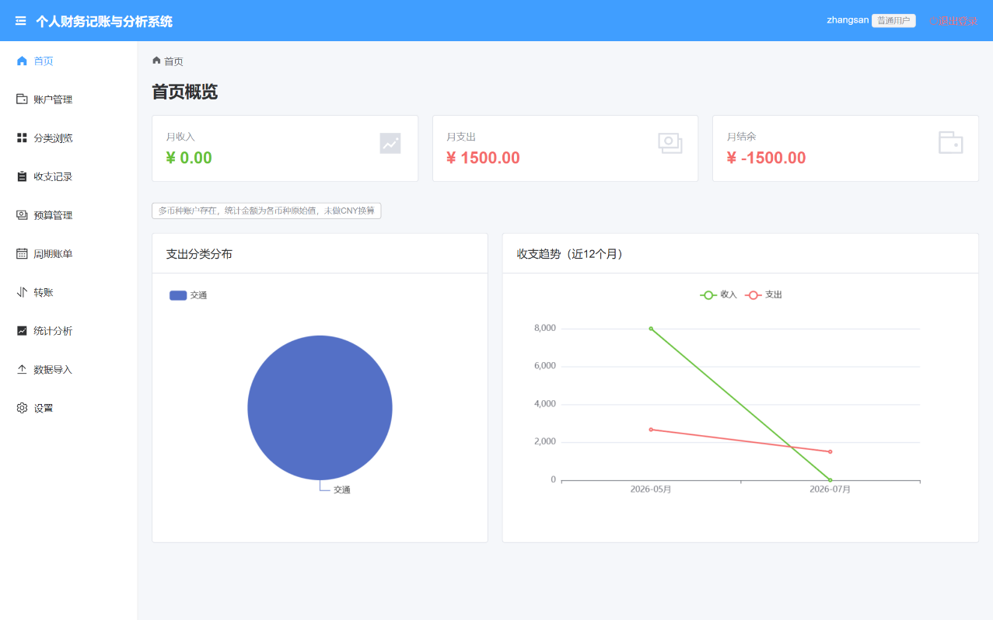
图5-6 仪表盘统计页面

实现效果是用户可查看本月收入、本月支出、结余、分类占比和月度趋势，从流水明细上升为财务概览；财务分析页面如图5-7所示。
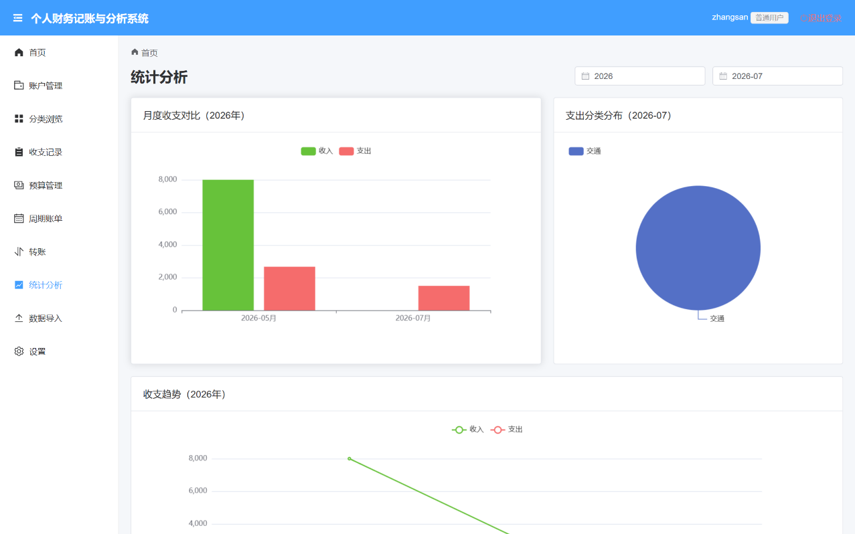
图5-7 财务分析页面

个人信息与数据扩展模块
前端从 Pinia 用户状态和 JWT 载荷读取当前用户信息，在个人设置页展示用户名和角色，并提供修改密码入口。改密接口为 POST /api/v1/user/change-password，后端校验旧密码后写入新的 BCrypt 哈希，个人设置页面如图5-8所示。
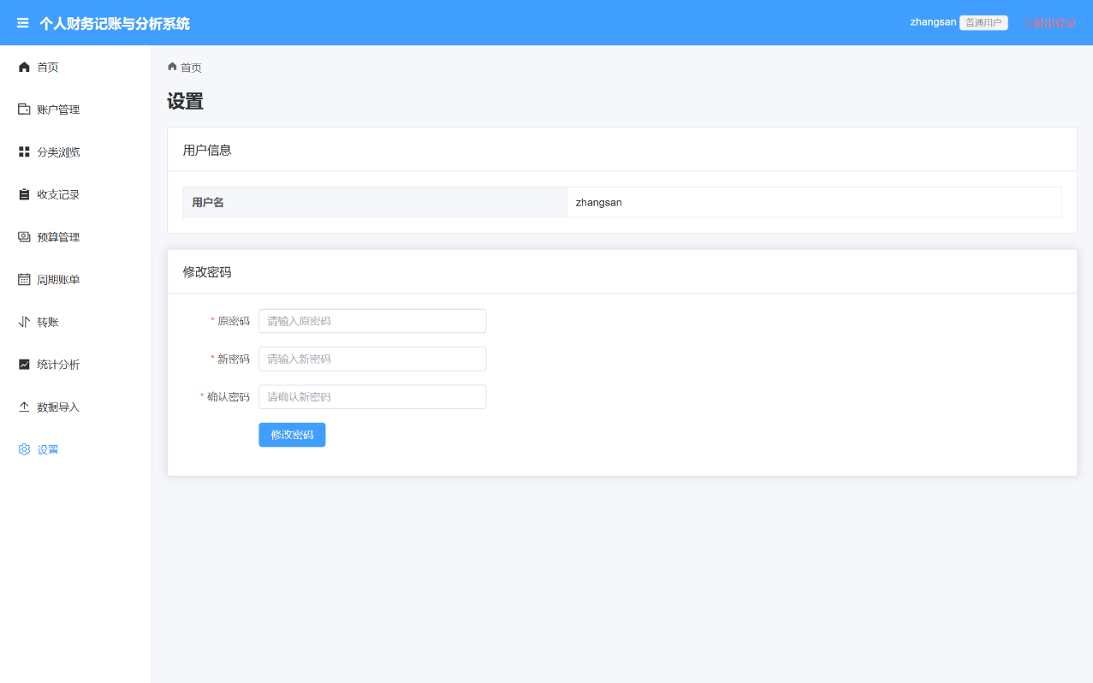
图5-8 个人设置页面

数据扩展能力由账户管理、周期账单和 CSV 导入共同构成。账户模块通过 AccountPage.vue 与 AccountServiceImpl 维护多账户余额，并基于静态参考汇率显示非 CNY 账户的 CNY 等值；周期账单模块通过 RecurringBillPage.vue 与 RecurringBillServiceImpl 维护模板并一键生成流水；CSV 导入模块通过 ImportPage.vue 与 TransactionServiceImpl.importCsv 完成批量记账。实现效果是用户既能维护个人资料，也能批量扩展历史数据。账户管理页面如图5-9所示
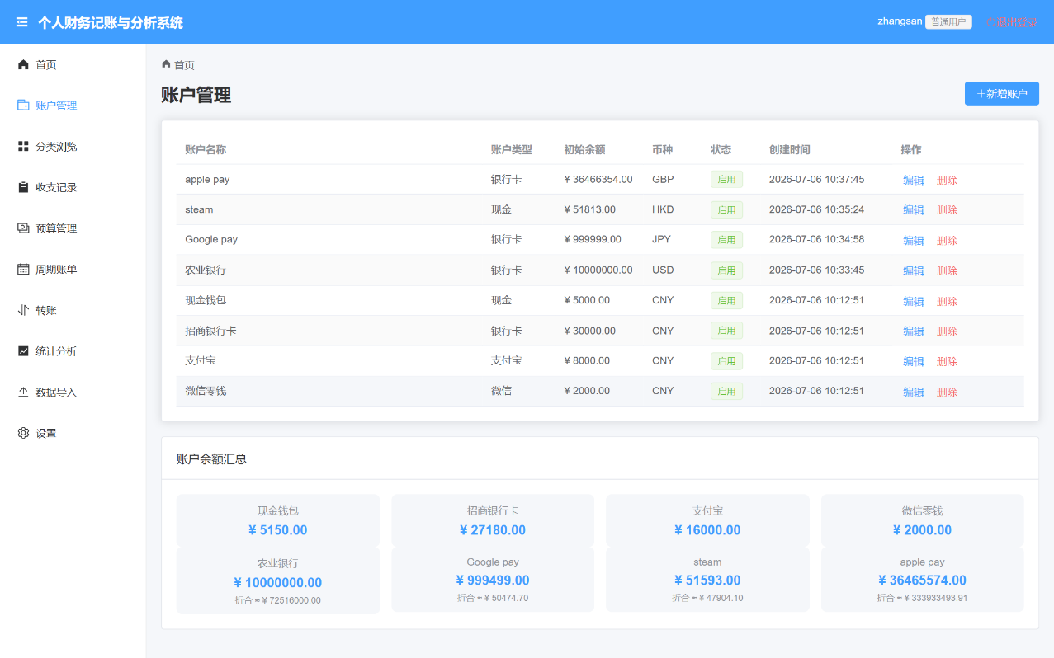
图5-9 账户管理页面

数据扩展能力由账户管理、周期账单和 CSV 导入共同构成。账户模块通过 AccountPage.vue 与 AccountServiceImpl 维护多账户余额，并基于静态参考汇率显示非 CNY 账户的 CNY 等值；周期账单模块通过 RecurringBillPage.vue 与 RecurringBillServiceImpl 维护模板并一键生成流水；CSV 导入模块通过 ImportPage.vue 与 TransactionServiceImpl.importCsv 完成批量记账。实现效果是用户既能维护个人资料，也能批量扩展历史数据。周期账单页面如图5-10所示。

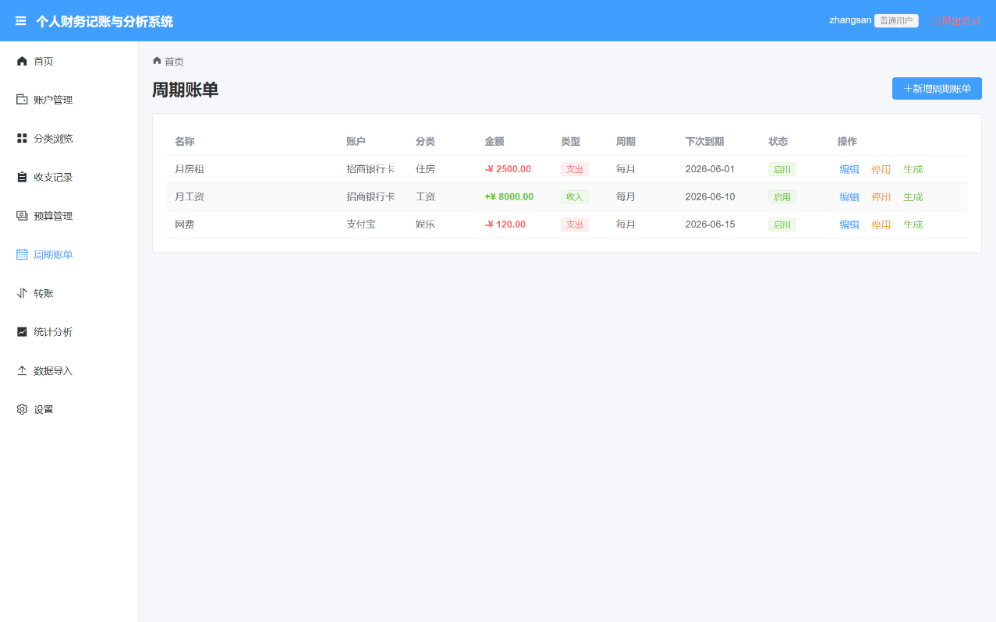
图5-10 周期账单页面
数据扩展能力由账户管理、周期账单和 CSV 导入共同构成。账户模块通过 AccountPage.vue 与 AccountServiceImpl 维护多账户余额，并基于静态参考汇率显示非 CNY 账户的 CNY 等值；周期账单模块通过 RecurringBillPage.vue 与 RecurringBillServiceImpl 维护模板并一键生成流水；CSV 导入模块通过 ImportPage.vue 与 TransactionServiceImpl.importCsv 完成批量记账。实现效果是用户既能维护个人资料，也能批量扩展历史数据。CSV 导入页面如图5-11所示。
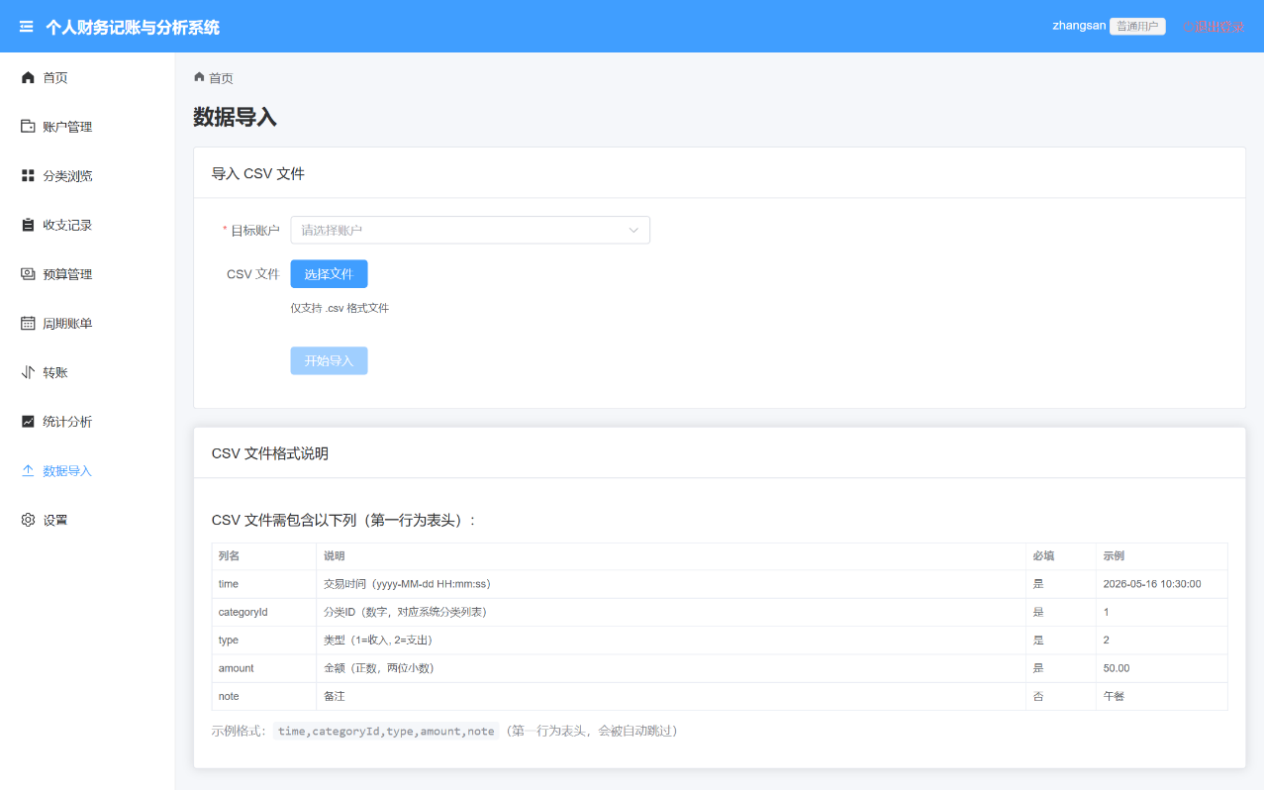
图5-11 CSV 导入页面

本章小结
本章结合实际源码说明了系统各模块的实现过程。系统实现不是简单的页面展示，而是由 Vue 前端组件、Axios API 封装、Spring Boot 控制层、Service 业务层、Mapper 数据访问和 MySQL 数据表协同完成。登录注册、用户管理、收支记账、分类查询、预算管理、统计分析、个人信息、账户管理、周期账单和 CSV 导入均已对应到真实页面、接口和数据表。

6 系统测试
系统测试是个人财务记账与分析系统开发过程中的重要验证环节，主要通过规范的测试方法和测试用例，对系统功能、业务逻辑、数据处理、权限控制及异常处理能力进行综合检验。本章通过模拟用户登录、账户维护、收支记账、账户转账、预算设置、周期账单生成、CSV 数据导入、统计分析和管理员维护等实际操作场景，验证系统是否满足需求分析中提出的功能要求。测试过程中对初次发现的问题进行原因分析、代码修改和回归验证，形成“发现问题—分析原因—完成整改—重新测试”的完整闭环。

6.1 测试目的
本系统测试的主要目的是验证各功能模块能否按照需求正确运行，并确保系统在正常操作和异常操作情况下均能保持数据准确、状态一致和权限安全。测试内容包括用户注册登录、账户与流水维护、账户转账、预算及预警、周期账单、CSV 导入、统计分析和管理员用户维护等功能。
系统测试还用于检查错误密码、重复数据、非法参数、跨用户访问、令牌过期和重复导入等异常请求能否被正确处理。当系统按照预期拒绝错误操作并给出明确提示时，该测试用例判定为通过；只有实际结果与预期结果不一致、出现错误数据、权限失控或缺少必要提示时，才判定为不通过。

6.2 测试方法
本系统以黑盒测试为主、白盒测试为辅。黑盒测试从页面操作、接口输入和输出结果出发，不依赖程序内部结构，重点验证用户认证、账户维护、收支记账、预算预警、周期账单、统计分析、CSV 导入和管理员操作是否符合需求。白盒测试结合 Controller、Service、Mapper 和数据库执行过程，检查 user_id 数据隔离、BigDecimal 金额计算、统一异常处理、转账与周期账单事务、日期推进逻辑和 SQL 查询边界。
测试环境采用 Windows 10/11，前端开发服务器运行于 5173 端口，Spring Boot 后端运行于 8080 端口，MySQL 运行于 3306 端口，后端使用 Java 21 和 Maven 执行自动化测试，前端执行 pnpm build 完成生产构建。测试按照“准备数据—执行操作—记录结果—比较预期—分析原因—完成整改—回归验证”的顺序开展。

6.3 测试内容
结合系统实际功能，本次测试按用户认证、账户管理、收支记录与账户转账、预算管理、周期账单与 CSV 导入、统计分析与管理员功能六个模块编排，共设计 36 项初始测试用例。其中 33 项初次测试结果与预期一致，3 项初次测试不通过。错误密码、重复数据、非法参数和越权访问等异常场景在系统正确拒绝并给出提示时均判定为通过。
用户认证测试主要验证注册、登录、密码修改、重复用户名和令牌失效处理是否符合安全与交互要求，测试结果如表6-1所示。
表6-1 用户认证测试
测试编号 | 测试内容 | 操作步骤与输入数据 | 预期结果 | 实际结果 | 是否通过
TC01 | 合法登录 | 1）打开登录页；2）输入用户 test01 和正确密码 Test@123；3）单击“登录”。 | 认证成功，返回 token，并跳转至系统首页。 | 与预期一致，登录后首页和用户信息正常显示。 | 通过
TC02 | 错误密码登录 | 1）打开登录页；2）输入用户 test01 和错误密码 Test@456；3）单击“登录”。 | 拒绝登录，提示用户名或密码错误，不生成 token。 | 页面保留在登录页并显示错误提示，未生成 token。 | 通过
TC03 | 用户注册 | 1）进入注册页；2）输入新用户名 test02、合法密码和确认密码；3）提交注册。 | 注册成功，数据库保存 BCrypt 密码摘要，新用户能够登录。 | 新账户创建成功，数据库未保存明文密码。 | 通过
TC04 | 修改密码 | 1）登录 test01；2）进入个人设置；3）输入正确旧密码和新密码 New@123；4）提交并重新登录。 | 密码更新成功，旧密码失效，新密码可以登录。 | 旧密码不能登录，新密码登录成功。 | 通过
TC05 | 重复用户名注册 | 1）进入注册页；2）再次输入已存在的用户名 test01；3）填写合法密码并提交。 | 拒绝注册，并明确提示“用户名已存在”。 | 系统未创建重复用户，页面提示“用户名已存在”。 | 通过
TC06 | 过期令牌处理 | 1）使用已过期 JWT 访问账户页；2）刷新页面；3）继续调用任一业务接口。 | 清除登录状态，停止重复请求并跳转登录页，提示登录已过期。 | 初测时页面未自动跳转登录页，并连续收到 401 响应。 | 不通过
TC06 失败原因：前端路由守卫与 Axios 响应拦截器对 401 响应的处理不同步，过期状态未统一清理。解决方法：在响应拦截器中统一清除 token、用户信息和权限状态，并增加一次性跳转标志，避免多个并发请求重复跳转。修改完成后重新测试，结果如表6-2所示。
表6-2 过期令牌处理重测
测试编号 | 测试内容 | 操作步骤与输入数据 | 预期结果 | 实际结果 | 是否通过
RT01 | 重测过期令牌处理 | 使用过期 JWT 访问账户页面。 | 清除登录状态并跳转登录页。 | 系统清除 token 和用户状态，自动跳转登录页。 | 通过
RT02 | 重测并发 401 处理 | 使用过期 JWT 同时调用多个业务接口。 | 只执行一次状态清理和页面跳转。 | 系统停止后续请求，仅执行一次登录页跳转。 | 通过
账户管理测试覆盖账户新增、编辑、停用、多币种折算、重复名称和非法币种校验，测试结果如表6-3所示。
表6-3 账户管理测试
测试编号 | 测试内容 | 操作步骤与输入数据 | 预期结果 | 实际结果 | 是否通过
TC07 | 新增账户 | 1）进入账户管理；2）新增“现金账户”，币种选 CNY，初始余额 1000.00；3）保存并刷新。 | 账户保存成功，列表显示名称、币种、余额和有效状态。 | 账户信息与数据库记录一致。 | 通过
TC08 | 编辑账户 | 1）选择“现金账户”；2）将名称改为“日常现金”；3）保存并重新查询。 | 账户名称更新，其他字段保持不变。 | 页面和数据库均显示新名称。 | 通过
TC09 | 停用有流水账户 | 1）选择已有收支流水的账户；2）执行停用；3）确认并查看提示。 | 系统阻止直接停用或提示先处理关联数据，不破坏历史流水。 | 系统拒绝操作并给出关联数据提示。 | 通过
TC10 | 多币种折算 | 1）新增 USD 账户并录入 100.00；2）返回账户汇总页；3）查看原币金额和 CNY 参考值。 | 保留 USD 原币金额，并按静态参考汇率显示 CNY 等值。 | 原币金额和参考折算值均正常显示。 | 通过
TC11 | 账户名称重复 | 1）当前用户已有“工资卡”；2）再次新增同名账户；3）提交保存。 | 系统拒绝重复账户名称，并提示用户修改名称。 | 系统拒绝保存，并提示账户名称已存在。 | 通过
TC12 | 非法币种提交 | 1）打开新增账户对话框；2）将请求参数中的币种改为 RMB；3）提交保存。 | 后端拒绝非 CNY、USD、EUR、JPY、GBP、HKD 的币种值。 | 接口返回币种参数错误，数据库未写入记录。 | 通过
收支记录与账户转账测试重点验证流水新增、筛选、删除、用户数据隔离及转账事务一致性，测试结果如表6-4所示。
表6-4 收支记录与账户转账测试
测试编号 | 测试内容 | 操作步骤与输入数据 | 预期结果 | 实际结果 | 是否通过
TC13 | 新增支出 | 1）进入收支流水页；2）选择现金账户和餐饮分类；3）输入支出 35.50、日期和备注；4）保存并查询。 | 新增支出记录，分页列表显示正确金额、账户和分类。 | 新增记录和账户余额变化正确。 | 通过
TC14 | 组合筛选流水 | 1）设置起止日期；2）选择支出类型和餐饮分类；3）单击查询；4）切换另一用户验证隔离。 | 仅返回当前用户且同时满足日期、类型和分类条件的数据。 | 筛选条件和用户数据隔离均有效。 | 通过
TC15 | 账户转账 | 1）选择银行卡为转出账户、现金为转入账户；2）输入 500.00；3）提交并查询流水。 | 同一事务生成一条转出和一条转入流水，transfer_id 相同，余额同步更新。 | 两条流水和账户余额保持一致。 | 通过
TC16 | 删除本人流水 | 1）选择本人普通支出；2）单击删除并确认；3）刷新列表和账户余额。 | 记录删除成功，账户余额按业务规则恢复。 | 记录和账户余额均正确更新。 | 通过
TC17 | 同账户转账 | 1）将转出账户和转入账户均选为“工资卡”；2）输入 100.00；3）提交。 | 系统拒绝同一账户之间转账，并提示重新选择账户。 | 系统提示两账户不能相同，未生成任何流水。 | 通过
TC18 | 跨用户账户转账 | 1）用户 A 登录；2）将目标账户 ID 改为用户 B 的账户；3）提交并检查双方数据。 | 后端拒绝请求，不允许读取或写入其他用户账户。 | 接口返回账户不存在或无权限，双方数据均未改变。 | 通过
预算管理测试用于验证预算设置、进度计算、超支预警、预算删除、重复预算处理及流水变更后的预警联动，测试结果如表6-5所示。
表6-5 预算管理测试
测试编号 | 测试内容 | 操作步骤与输入数据 | 预期结果 | 实际结果 | 是否通过
TC19 | 设置分类预算 | 1）进入预算页；2）选择 2026-07 和餐饮分类；3）输入预算 1500.00；4）保存并刷新。 | 预算保存成功，列表显示月份、分类和金额。 | 预算数据正确写入并显示。 | 通过
TC20 | 查看预算进度 | 1）确保当月餐饮支出为 600.00；2）打开预算进度页；3）查看已用比例和剩余金额。 | 显示已用 40%，剩余 900.00，计算结果保留两位小数。 | 比例和剩余金额计算正确。 | 通过
TC21 | 超支预警 | 1）设置预算 1000.00；2）新增支出使累计金额超过预算；3）刷新预算和预警页面。 | 系统显示超支状态或最高级别预警，并记录相应数据。 | 超支状态和金额显示正确。 | 通过
TC22 | 删除预算 | 1）选择一条无后续依赖的预算；2）单击删除并确认；3）刷新相关列表。 | 预算删除成功，不影响历史流水。 | 预算记录删除，历史流水保留。 | 通过
TC23 | 重复预算设置 | 1）当前用户已有 2026-07 餐饮预算；2）再次选择同月份和分类；3）输入另一金额并保存。 | 系统阻止重复记录，或明确更新原预算。 | 系统更新原预算金额，未产生重复记录。 | 通过
TC24 | 流水变更后预警重算 | 1）使预算达到预警阈值；2）删除或修改一条相关支出；3）刷新预算预警页面。 | 已用金额、百分比和预警级别立即按最新流水重新计算。 | 初测时流水金额已变化，但预警仍显示修改前的级别。 | 不通过
TC24 失败原因：预算预警只在新增支出时计算，流水修改和删除操作没有调用统一的预算重算方法。解决方法：将预算进度和预警计算封装为公共服务，并在流水新增、修改和删除后统一触发。修改完成后重新测试，结果如表6-6所示。
表6-6 预算预警重算重测
测试编号 | 测试内容 | 操作步骤与输入数据 | 预期结果 | 实际结果 | 是否通过
RT03 | 重测删除流水后的预警 | 删除一条计入当月预算的支出。 | 已用金额和预警级别重新计算。 | 预算金额、使用比例和预警状态同步更新。 | 通过
RT04 | 重测修改流水后的预警 | 将一条支出由 500.00 修改为 200.00。 | 预算已用金额减少 300.00。 | 页面与数据库中的预算结果均正确更新。 | 通过
周期账单与 CSV 导入测试覆盖账单模板创建、到期生成、日期推进、合法文件导入、非法行逐行处理和重复导入控制，测试结果如表6-7所示。
表6-7 周期账单与 CSV 导入测试
测试编号 | 测试内容 | 操作步骤与输入数据 | 预期结果 | 实际结果 | 是否通过
TC25 | 创建周期账单 | 1）新增“房租”；2）金额 1800.00、周期 monthly、下次日期 2026-08-01；3）保存。 | 账单模板保存成功，列表显示名称、金额、周期和下次到期日。 | 模板数据正确保存并显示。 | 通过
TC26 | 一键生成到期账单 | 1）准备一条已到期的活跃账单；2）单击“一键生成”；3）查询流水和下次日期。 | 同一事务写入流水，并将 next_due_date 推进到未来有效日期。 | 流水生成成功，日期正确推进。 | 通过
TC27 | 合法 CSV 导入 | 1）选择目标账户；2）上传包含日期、类型、金额、分类和备注的合法 CSV；3）确认导入。 | 合法记录全部写入，返回成功数，页面可查询导入结果。 | 成功数与新增流水数量一致。 | 通过
TC28 | 非法行逐行处理 | 1）准备同时含合法行、非法日期和负金额行的 CSV；2）上传文件；3）查看结果。 | 合法行正常导入；非法行返回行号和原因，不中断整批处理。 | 系统分别统计成功和失败记录。 | 通过
TC29 | 周期日期推进 | 1）使用固定基准时钟执行日期推进测试；2）比较期望日期与实际日期。 | 期望值按基准时钟计算，且下次到期日晚于当前日期。 | 实际日期与基准时钟计算结果一致。 | 通过
TC30 | 重复 CSV 导入 | 1）成功导入同一 CSV；2）不修改文件再次上传；3）比较流水数量和账户余额。 | 系统识别重复文件或重复业务记录，并阻止重复写入。 | 初测时相同流水被再次写入，账户余额重复增加。 | 不通过
TC30 失败原因：CSV 导入流程缺少文件摘要、导入批次和业务数据去重机制。解决方法：保存文件哈希值和导入批次号，并根据账户、日期、类型、金额和备注等字段生成业务去重键，在写入前检查重复记录。修改完成后重新测试，结果如表6-8所示。
表6-8 CSV 重复导入重测
测试编号 | 测试内容 | 操作步骤与输入数据 | 预期结果 | 实际结果 | 是否通过
RT05 | 重测相同文件导入 | 连续两次上传内容完全相同的 CSV 文件。 | 第二次导入时提示文件已导入。 | 系统识别相同文件摘要并阻止重复写入。 | 通过
RT06 | 重测重复业务数据 | 上传文件名不同但业务内容相同的 CSV 文件。 | 识别重复业务记录并跳过。 | 系统提示重复记录数量，账户余额未重复增加。 | 通过
统计分析与管理员功能测试主要验证月度和分类统计口径、管理员权限、用户维护、月末边界和角色变更后的权限生效情况，测试结果如表6-9所示。
表6-9 统计分析与管理员功能测试
测试编号 | 测试内容 | 操作步骤与输入数据 | 预期结果 | 实际结果 | 是否通过
TC31 | 月度统计 | 准备当月收入 5000.00、支出 2000.00，打开仪表盘查看收入、支出和结余。 | 显示收入 5000.00、支出 2000.00、结余 3000.00。 | 汇总结果与流水数据一致。 | 通过
TC32 | 分类统计 | 1）选择指定月份；2）查看分类饼图和明细；3）核对各分类合计。 | 各分类金额与占比正确，总额等于当月支出合计。 | 图表与明细统计结果一致。 | 通过
TC33 | 管理员用户列表 | 1）管理员登录；2）进入用户管理页；3）执行分页查询并查看角色字段。 | 返回用户列表，普通用户无法访问该页面和接口。 | 列表显示和权限限制均正常。 | 通过
TC34 | 管理员角色切换 | 1）选择普通用户 test02；2）将角色切换为 ADMIN；3）保存并重新查询。 | 数据库角色更新成功，管理列表显示新角色。 | 角色字段更新并正确显示。 | 通过
TC35 | 月末边界统计 | 分别在 2026-07-31 23:59:59 和 2026-08-01 00:00:00 写入流水，再查询 7 月统计。 | 7 月只包含前一条流水，8 月流水不得计入。 | 系统按[月初，下月月初)查询，8 月流水未计入 7 月统计。 | 通过
TC36 | 角色变更即时生效 | 将用户从 ADMIN 改为 USER 后，不重新登录并使用旧 JWT 调用管理员接口。 | 角色降级后旧令牌立即失效，管理员接口返回 403。 | 权限版本更新后，旧令牌访问管理员接口返回 403。 | 通过

6.4 测试结果分析
本次系统测试共设计 36 项初始测试用例，覆盖用户认证、账户管理、收支记录与账户转账、预算管理、周期账单与 CSV 导入、统计分析及管理员功能。初次不通过的用例分别为过期令牌处理、流水变更后的预算预警重算和重复 CSV 导入。
针对上述问题，系统分别完善了 401 响应的统一状态清理和跳转控制；将预算计算封装为公共服务，并在流水新增、修改和删除后统一触发；在 CSV 导入过程中增加文件摘要、导入批次和业务数据去重校验。修改完成后，对原失败用例及相关业务模块进行了回归测试，所有重测结果均与预期一致。
综合测试结果表明，系统能够正常完成用户认证、账户维护、收支记账、账户转账、预算管理、周期账单、CSV 数据导入、统计分析和管理员维护等主要业务操作；对于错误密码、重复数据、非法参数、越权访问、日期边界和重复导入等异常情况，也能够进行有效拦截并返回明确提示。系统功能正确性、数据一致性、权限安全性和异常处理能力达到设计要求。

6.5 本章小结
本章以黑盒测试为主、白盒测试为辅。针对过期令牌处理、预算预警重算和重复 CSV 导入完成整改后，回归测试均成功，最终所有用例达到预期。

7 总结和展望

7.1 总结
本文围绕实际系统源码完成了个人财务记账与分析系统的分析、设计与实现说明。系统采用 Vue 3、Element Plus、Pinia、Axios 和 ECharts 的前端技术栈，以及 Spring Boot、MyBatis-Plus、MySQL、JWT 和 BCrypt 的后端技术栈，形成了从页面交互、接口调用、业务处理到数据存储的完整链路。
系统实现了普通用户注册登录、账户管理、分类浏览、流水分页与筛选、账户转账、预算管理、周期账单一键生成流水、统计分析、CSV 导入等功能，也实现了管理员用户列表、删除用户和角色切换能力。数据库设计覆盖用户、账户、分类、流水、预算、周期账单和预算预警七个核心对象；后端统一响应格式、异常处理和登录拦截，前端统一路由、组件、状态管理和请求封装。综合来看，系统能够支撑个人财务记账、分析和管理。

7.2 展望
后续系统仍有四个方向可以继续完善。第一，增强数据分析能力，补充消费预测、预算建议、同比环比分析和更细粒度的图表维度。第二，增强账户能力，支持更多币种、实时汇率、信用卡账单和资产负债视图。第三，增强数据导入能力，适配不同银行和支付平台的账单格式，降低用户手工上传 CSV 的成本。第四，增强安全、部署与测试能力，完善 JWT 密钥管理、数据库备份和容器化部署，为日期相关服务注入 Clock，并补充稳定的回归测试与日志监控。

